

Técnico em Informática para Internet

EDSON FERINO DOS SANTOS
JORGE AUGUST HUBER TOSCANO
RAFAEL MOTA DA SILVA
RONALDO VIEIRA DA SILVA

GULA-GULA CONFEITARIA
(Site de e-commerce B2C de confeitaria)

Trabalho de Conclusão de Curso apresentado como requisito parcial para a obtenção do Grau de Técnico, no curso Técnico de Informática da ETEC – Lauro Gomes São Bernardo do Campo.
Orientadores: Davidson Ribeiro
Antonio Prado

EDSON FERINO DOS SANTOS
JORGE AUGUST HUBER TOSCANO
RAFAEL MOTA DA SILVA
RONALDO VIEIRA DA SILVA

E-COMMERCE CONFEITARIA

Banca Examinadora

Orientador:
Professor

Membro 1:
Professor

Membro 2:
Professor

AGRADECIMENTOS

Agradecemos primeiramente a Deus, por ser a razão da nossa existência e sem Ele não teríamos conseguido chegar até aqui.
Aos nossos familiares, pelo apoio, incentivo, carinho e paciência por nossa ausência durante todo o curso, o seu apoio foi fundamental!
Aos professores, pelo apoio e empenho em transmitir um pouco do seu conhecimento e nos mostrar o caminho para crescermos profissionalmente, recebam o nosso reconhecimento e graditão pelo seu esforço.
Aos colegas do grupo, pelo companheirismo e empenho em superar dificuldades, sozinho ninguém chega a lugar algum.

CITAÇÃO

“Eu sou a videira verdadeira, e meu Pai é o lavrador.
Toda a vara em mim, que não dá fruto, a tira; e limpa toda aquela que dá fruto, para que dê mais fruto.
Vós já estais limpos, pela palavra que vos tenho falado.
Estai em mim, e eu em vós; como a vara de si mesma não pode dar fruto, se não estiver na videira, assim também vós, se não estiverdes em mim.
Eu sou a videira, vós as varas; quem está em mim, e eu nele, esse dá muito fruto; porque sem mim nada podeis fazer.”
Evangelho de João 15:1-5

RESUMO

Com o passar dos anos percebeu-se um crescimento significativo de confeitarias. Um setor em crescimento que abre novas possibilidades de negócio, entre elas o e-commerce. Com o advento da internet cresceu nos últimos anos o comércio eletrônico, vários sites oferecem um diversificado número de serviços dos mais simples ao mais sofisticados. Nossa proposta é desenvolver um site que possibilite viabilizar o comércio eletrônico de uma confeitaria através do site, visando expor os produtos no mesmo, reserva de pedidos individuais e empresariais, suprindo eventos comemorativos ou empresariais, oferencendo cursos aos clientes que desejam aprender a fazer alguns produtos da confeitaria. O atrativo principal do projeto é propor uma comodidade, com agilidade e confiabilidade.

Palavras chaves: 1 Negócio, 2 Internet, 3 E-Commerce, 4 Cursos.

ABSTRACT

Over the years there has been a significant growth of confectionary. A growing sector that opens new business possibilities, among them e-commerce. With the advent of the internet has grown in recent years’ e-commerce, several sites offer a diversified number of services from the simplest to the most sophisticated. Our proposal is to develop a website that enables e-commerce of a confectionery through the website, to expose the products in the same, to reserve individual and business requests, to provide e-business or entrepreneurial events, offering courses to clients who wish to learn how to do some confectionery products. The main attraction of the project is to offer a convenience, with agility and reliability.

Keywords: 1 Business, 2 Internet, 3 E-Commerce, 4 Courses.

LISTA DE FIGURAS

Figura 1: Fonte: https://www.confeitariadaluana.com.br/, 2018. 22
Figura 2 Fonte: http://www.confeitariacolombo.com.br/#home, 2018 23
Figura 3 - MySQL 24
Figura 4 - Microsoft Access 25
Figura 5 - SQL Server 26
Figura 6 - Visual Studio Code 27
Figura 7 - Adobe Photoshop CS6 28
Figura 8 - Adobe Illustrator CS 29
Figura 9 - astah community 30
Figura 10 - MS Excel 31
Figura 11 _ Microsft Excell 32
Figura 12 - MS Power Point 33
Figura 13 - MS Word 34
Figura 14 - MS Visio 35
Figura 15 - PHP 36
Figura 16 - Bootstrap 37
Figura 17 - CSS 3 38
Figura 18 - HTML 5.0 39
Figura 19 - jQuery 40
Figura 20: Ciclo de Vida do Software 41
Figura 21 - Mapa do Site Front End 43
Figura 22 - Mapa do Site Back-End 44
Figura 23 - Fluxograma Front-End - Part I 62
Figura 24 - Fluxograma Front-End - Parte II 63
Figura 25 - Fluxograma Back-End – Parte I 64
Figura 26 - Fluxograma Back-End – Parte II 65
Figura 27 - Fluxograma Back-End – Parte III 66
Figura 28 - Diagrama de Caso de Uso 67
Figura 29 - Diagrama de Entidade e Relacionamento 68
Figura 30 - Tela Index 97
Figura 31 - Tela Cadastre-se 98
Figura 32 - Tela Carrinho 99
Figura 33 - Tela Contato 100
Figura 34 - Tela Login 101
Figura 35 - Tela Pedidos 102
Figura 36 - Tela Produtos 103
Figura 37 - Manual Tela Index 104
Figura 38 - Manual Tela Cadastre-se 104
Figura 39 - Manual Tela Carrinho 105
Figura 40 - Manual Tela Contato 105
Figura 41 - Manual Tela Login 106
Figura 42 - Manual Tela Pedidos 106
Figura 43 - Manual Tela Produtos 107

LISTA DE TABELAS

Tabela 1 - Lista de Requisitos Funcionais (Front-End) 45
Tabela 2 - Lista de Requisitos Funcionaid (Back-End) 46
Tabela 3 - Carrosel 48
Tabela 4 - Acesso ao Produto 48
Tabela 5 - Acesso Sobre 48
Tabela 6 - Acesso Contato 48
Tabela 7 - Acesso Login 49
Tabela 8 - Acesso Carrinho 49
Tabela 9 - Vitrine Produtos 49
Tabela 10 - Formulário 49
Tabela 11 - Login Usuário 50
Tabela 12 - Cadastra-se 50
Tabela 13 - Redefinir Senha 51
Tabela 14 - Itens do Carrinho 51
Tabela 15 - Confirmação de Dados 51
Tabela 16 - Formas de Pagamento 52
Tabela 17 - Finalizar Compra 52
Tabela 18 - Acessar Esqueceu Senha Administrativa 53
Tabela 19 - Acessar Área Administrativa 53
Tabela 20 - Enviar Senha Administrativa 53
Tabela 21 - Acessar Gerenciamento Usuário ADM 53
Tabela 22 - Acessar Gerenciamento Clientes 54
Tabela 23 - Acessar Gerenciamento Produtos 54
Tabela 24 - Acessar Gerencimento Pedidos 54
Tabela 25 - Incluir Usuário ADM 54
Tabela 26 - Pesquisa Usuário ADM 55
Tabela 27 - Alterar Usuário ADM 55
Tabela 28 - Excluir Usuário ADM 55
Tabela 29 - Acessar o Relatório Usuário ADM 55
Tabela 30 - Voltar a Tela Administrativa 56
Tabela 31 - Imprimir Relatório Usuário ADM 56
Tabela 32 - Incluir Cliente 56
Tabela 33 - Pesquisar Cliente 56
Tabela 34 - Alterar o Cliente 57
Tabela 35 - Excluir o Cliente 57
Tabela 36 - Acessar Relatório Cliente 57
Tabela 37 - Voltar Tela Administrativa 57
Tabela 38 - Imprimir o Relatório Cliente 58
Tabela 39 - Incluir Produto 58
Tabela 40 - Pesquisar Produto 58
Tabela 41 - Alterar Produto 58
Tabela 42 - Excluir Produto 59
Tabela 43 - Acessar Relatório Produto 59
Tabela 44 - Voltar a Tela Administrativa 59
Tabela 45 - Imprimir Relatório Produtos 59
Tabela 46 - Incluir Pedidos 60
Tabela 47 - Pesquisar Pedidos 60
Tabela 48 - Alterar o Pedido 60
Tabela 49 - Excluir Pedido 60
Tabela 50 - Acessar Relatórios Pedidos 61
Tabela 51 - Voltar a Tela Administrativa 61
Tabela 52 - Imprimir Relatório Pedidos 61
Tabela 53 - Dicionário de Dados Tabela Cliente 69
Tabela 54 - Dicionário de Dados Tabela Pedidos 70
Tabela 55 - Dicionário de Dados Tabela Controle 70
Tabela 56 - Dicionário de Dados Tabela Categoria 70
Tabela 57 - Diagrama de Classe Cliente 71
Tabela 58 - Diagrama de Classe Controle 71
Tabela 59 - Diagrama de Classe Pedido 72
Tabela 60 - Diagrama de Classe Produtos 72
Tabela 61 - Diagrama de Classe Categoria 73
Tabela 62: Custos das Ferramentas 108
Tabela 63: Custos dos Profissionais 108
Tabela 64: Custo Total do Projeto 108

LISTA DE GRÁFICOS

Gráfico 1 - Gráfico de Gantt 74
Gráfico 2 - Gráfico de Gantt 75
Gráfico 3 - Gráfico de Pert 76

LISTA DE ABREVIATURAS

CSS - Cascading Style Sheets
HTML - Hiper Text Markup Language
MS - Microsoft
PHP - Personal Home Page
SQL - Structured Query Language

SUMÁRIO

AGRADECIMENTOS 3
CITAÇÃO 4
RESUMO 5
ABSTRACT 6
LISTA DE FIGURAS 7
LISTA DE TABELAS 8
LISTA DE GRÁFICOS 10
LISTA DE ABREVIATURAS 11
SUMÁRIO 12
1. Introdução 14
1.1 Motivação 15
1.2 Desafio 16
1.3 Problematização 17
1.4 Objetivo 18
1.4.1 Objetivo geral 18
1.4.2 Objetivo específico 18
2. REFERENCIAL TEÓRICO 19
2.1 Estudo de Viabilidade 19
2.2 Metodologias de Pesquisa 22
2.3 Tecnologias Utilizadas 24
2.3.1 Ferramenta de Banco de Dados 24
2.3.2 Ferramenta de Desenvolvimento 27
2.3.3 Ferramenta de Designer 28
2.3.4 Ferramenta de Diagramação (conteúdo) 30
2.3.5 Ferramenta de Documentação 31
2.3.6 Ferramenta de Modelagem 35
2.3.7 Ferramenta de Programação 36
3.Analise do Sistema 41
3.1 Ciclo de Vida de Software 41
3.2 Mapa do Site 43
3.2.1 Mapa do Site (Front-End) 43
3.2.2 Mapa do Site (Back-End - Administrador) 44
3.3 Requisitos Funcionais 45
3.3.1 Lista de Requisitos Funcionais 45
3.3.1.1 Lista de Requisitos Funcionais (Front-End) 45
3.3.1.2 Lista de Requisitos Funcionais (Back-End) 46
3.3.2 Detalhamento dos Requisitos Funcionais 48
3.4 Fluxogramas 62
3.5 Diagrama de Caso de Uso 67
3.6 Diagrama de Entidade e Relacionamento 68
3.7 Dicionário de Dados 69
3.8 Diagrama de Classe 71
3.9 Gráfico de Gantt 74
3.9.1 Gráfico de Gantt 75
3.10 Gráfico de Pert 76
4. DESENVOLVIMENTO 77
4.1 Desenvolvimento Usuário 77
5. TELAS 97
5.1 Telas do Usuário 97
6. MANUAIS DE INSTRUÇÃO 104
6.1 Manual de Instrução do Usuário 104
7. HORAS TRABALHADAS 108
7.1 Custos das Ferramentas 108
7.2 Custos dos Profissionais 108
7.3 Custo Total do Projeto 108
8. CONCLUSÃO 109
9. REFERENCIAS BIBLIOGRÁFICAS 110

Introdução

Nos últimos anos temos acompanhado uma grande evolução da tecnologia de informação. Dentre os mais ramificados ramos da informática, vemos o crescimento do comercio eletrônico ou também conhecido como e-commerce. Muitos negócios têm utilizado este modelo de comercio para divulgar sua marca e também vender seus produtos.

Nossa proposta é desenvolver neste projeto um site e-commerce de confeitaria, proporcionando uma comodidade ao usuário/cliente, em um ambiente virtual seguro e confiável. Proporcionar ao empregador um sistema seguro e capaz de gerenciar sua vendas e/ou encomendas realizadas pelos clientes.

1.1 Motivação

Ao analisar o crescimento dos negócios pela internet, vemos um nicho de mercado via e-commerce no segmento de confeitarias que pode ser melhor explorado onde é possível criar um site que atenda as necessidades do empregador, visando aumentar suas vendas e publicidade, bem como de suprir as expectativas do usuário/cliente, proporcionando maior comodidade, segurança e qualidade.

1.2 Desafio

Nosso desafio é criar um site de e-commerce que divulgue os produtos e proporcione a venda eletrônica via site, de modo que ele seja elegante, prático e funcional.

1.3 Problematização

O mercado de confeitaria é antigo e esta inserido no contexto cultural de nossa sociedade. Trata-se de um segmento que vem se desenvolvendo ao longo dos anos, diversificando sua área de atuação, alcançando clientes de várias classes econômicas. Porém esse segmento de confeitaria são poucos informatizados na questão de comércio eletrônico, onde se percebe a necessidade de criar um site que proporcione um e-commerce onde o cliente teria a visualização do produto e a facilidade da compra via site, sendo este inovador, elegante e prático.

1.4 Objetivo

1.4.1 Objetivo geral

Desenvolver um site no formato de E-commerce B2C para uma confeitaria.

1.4.2 Objetivo específico

- Venda Online dos produtos para PF e PJ;
- Gerenciamento dos pedidos dos clientes;
- Cadastro de reserva de pedidos do cliente;
- Divulgação de produtos e promoções;
- Promover cursos online para clientes com o conteúdo da confeitaria;

2. REFERENCIAL TEÓRICO

2.1 Estudo de Viabilidade

História da Confeitaria

A palavra confeitaria vem do latim “confectum” e significa aquilo que é confeccionado com especialidade. Trata-se de um único prato com recheio e formatos diferenciados, com um toque especial do confeiteiro ou personalizados de acordo com o gosto do cliente ou a finalidade que deve atingir.

Não há fontes concretas sobre a data e local de seu surgimento. Muitos dizem que surgiu através da culinária romana, onde se preparavam bolos e tortas com farinha, aveia, vinhos e até creme de leite, os quais resultavam em deliciosas iguarias.
Outros alegam que podem ter surgido, muito antes ainda, 1175 a.C., na corte do faraó Ramsés III.

Porém, foram nos mosteiros e conventos que muitos doces passaram a ser produzidos à base de mel, dando origem ao primeiro pão de mel da história e, posteriormente, a outras guloseimas, como o chocolate.

No Brasil, a história da confeitaria tem início, após a Segunda Guerra Mundial, com a chegada de confeiteiros vindos da França, famosa por ser o centro gastronômico dos doces requintados, e confeiteiros vindos da Áustria, apresentando aos brasileiros, doces como o Stollen, o Apfelstrudel e outras delícias. Como naquela época, ainda não existiam docerias especializadas, estes confeiteiros tiveram que trabalhar em padarias, fazendo com que os brasileiros conhecessem a técnica de manuseio do chantilly, da massa folhada, do fondant e muitos outros.
É claro que os franceses e austríacos não foram os únicos a influenciar a nossa cultura de confeitaria que persiste até os dias atuais. Houveram outras influências como os italianos, alemães e portugueses, que ajudaram a criar doces verdadeiramente nacionais, como o quindim, baba de moça, bolo de fubá, queijadinha, entre tantos outros. (Portal da Educação, 2016)

O Setor de Confeitaria: Possibilidades de Negócio

As empresas de panificação e confeitaria estão muito presentes na vida dos brasileiros. Cada vez mais este setor incorpora novos formatos de atuação e atendimento aos clientes, indo muito além do pãozinho francês. Por outro lado, diferentes concorrentes têm incorporado os panificados em suas listas de produtos, ampliando o mercado e a disputa pelos clientes.
O setor de panificação e confeitaria é o responsável direto pelo atendimento à população no consumo de panificados. E este segmento é composto quase totalmente por micro e pequenas empresas, já que aquelas de grande porte não conseguem a mesma infiltração junto aos clientes, apesar de terem maior volume de faturamento.
É latente o crescimento que a Confeitaria vem passando. Atualmente, está entre os maiores segmentos industriais do país, relacionando-se com outros setores da economia e constituindo-se num importante gerador de emprego e distribuição de renda. A incorporação de novos produtos e serviços e mesmo o aumento da concorrência fez com que houvesse hoje diferentes perfis de lojas, cada um focado num modelo diferente de atuação.
Para que uma confeitaria venda e tenha sucesso é necessário que alguém compre seus produtos, ou seja, é preciso que existam os clientes. Um ponto favorável ao empresário de panificação e confeitaria é o fato de que este é um mercado em crescimento, de grande apelo junto ao público.
O comércio eletrônico vem crescendo acentuadamente nos últimos anos, aliados a comodidade e confiabilidade, proporcionando ao consumidor/cliente um facilitador para poder adquiridi o produto desejado no prazo e com satisfação.

Links:
http://www.bibliotecas.sebrae.com.br/chronus/ARQUIVOS_CHRONUS/bds/bds.nsf/1F052F68F60C507D832576B70060DA88/$File/NT0004390A.pdf
http://www.sebrae.com.br/sites/PortalSebrae/artigos/plano-de-negocio-para-padarias-e-confeitarias,75ac438af1c92410VgnVCM100000b272010aRCRD
https://bibliotecas.sebrae.com.br/chronus/ARQUIVOS_CHRONUS/bds/bds.nsf/bfd83326f9c69efc659b57311b54c540/$File/5960.pdf
https://youtu.be/SqOi2jDJ36I?list=PLnPmdlI4EGt17N-Lknnbhz-payAf-HAE5

2.2 Metodologias de Pesquisa

Pesquisa por Amostra
Para a criação do nosso projeto de um site de confeitaria, baseamos nosso trabalho em outros sites próprios de confeitaria. Escolhemos dois deles para nos inspirar no desenvolvimento do nosso projeto.
O site da confeitaria Luana é bem montado e apresenta um visual leve porem harmônico, onde há um banner que exibe os produtos, promoções, outros serviços prestados na loja. Bem elaborado oferece uma boa experiência ao cliente.

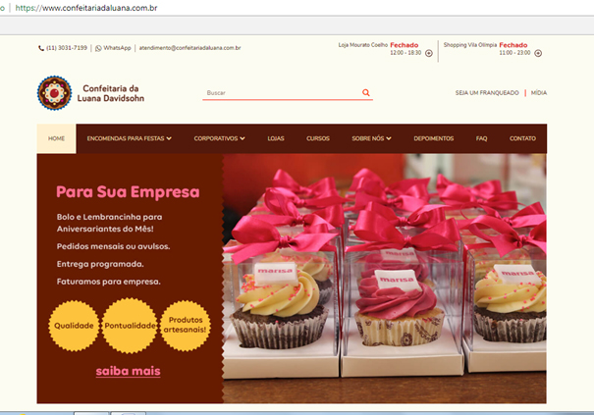
Figura 1: Fonte: https://www.confeitariadaluana.com.br/, 2018.

Outro site de confeitaria muito interessante foi a da Confeitaria Colombo, uma antiga e famosa confeitaria no Rio de Janeiro. O site é bem elegante, e oferece ao usuário uma boa navegabilidade. Contem informações curiosas sobre a história da confeitaria, e oferece vários tipos de serviços on-line para eventos, novidades, lojas, etc.
O que nos chama a atenção neste site é harmonia dos elementos do site e da sua navegabilidade elegante. Nos baseamos neste site a maneira como os elementos foram dispostos e das mudanças de telas por ser inovador e original.

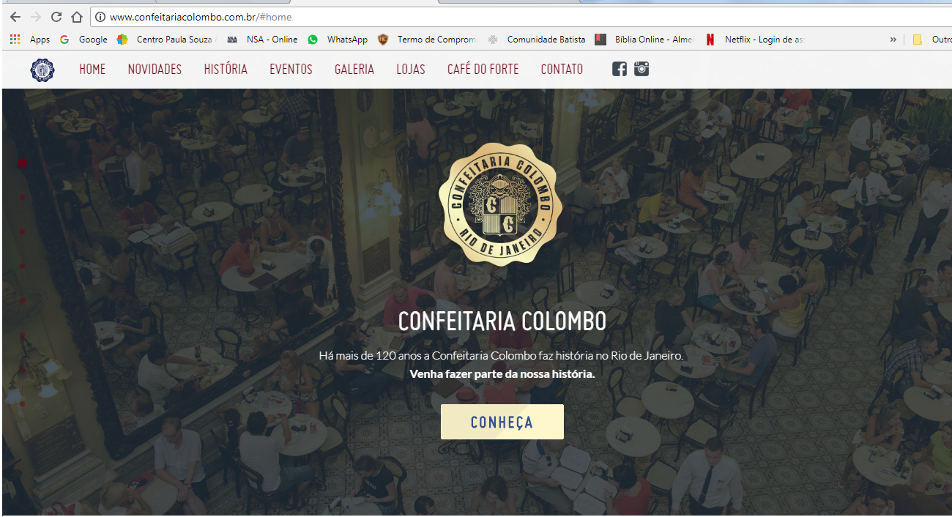
Figura 2 Fonte: http://www.confeitariacolombo.com.br/#home, 2018
.

2.3 Tecnologias Utilizadas

2.3.1 Ferramenta de Banco de Dados
MYSQL

Figura 3 - MySQL

Fonte: (Wikipédia, 2017)

O Mysql é um sistema de gerenciamento de banco de dados (SGBD), que utiliza a linguagem SQL (Linguagem de Consulta Estruturada, do inglês Structured Query Language) como interface. É atualmente um dos bancos de dados mais populares com mais de 10 milhões de instalações pelo mundo.
Entre os usuários do Banco de Dados MYSQL estão: NASA, Friendster, Banco Bradesco, Dataprev, HP, Nokia, Sony, Lufthansa, U.S. Army, U.S. Federal Reserve Bank, Associated Press, Alcatel, Slashdot, Cisco Systems, Google, entre outros.
O MYSQL foi criado na Suécia por suecos e um finlandês: David Axmark, Allan Larsson e Michael "Monty" Widenius, que têm trabalhado juntos desde a década de 1980.
Fonte: https://pt.wikipedia.org/wiki/MySQL

MS-Access

Figura 4 - Microsoft Access

Fonte: (MVP MIcrosoft, 2013)

Microsoft Access (nome completo Microsoft Office Access), também conhecido por MSAccess, é um sistema de gerenciamento de banco de dados da Microsoft, incluído no pacote do Microsoft Office Professional, que combina o Microsoft Jet Database Engine com uma interface gráfica do utilizador (graphical user interface). Ele permite o desenvolvimento rápido de RAD - Rapid Application Development) que envolvem tanto de dados como também a interface a ser utilizada pelos usuários. Microsoft Access é capaz de usar dados guardados em qualquer recipiente de dados compatível com ODBC Fonte bibliográfica inválida especificada..
Primeiramente foi o nome de um programa de comunicação da Microsoft, destinado a competir com ProComm e outros programas. Esse produto fracassou e foi abandonado. No segundo semestre de 1992 a Microsoft lançou seu primeiro Sistema de Gerenciamento de Banco de Dados e reusou o nome: o Microsoft Access (MS Access) (MVP MIcrosoft, 2013).
Fonte: https://pt.wikipedia.org/wiki/Microsoft_Access
MS-Sql Server

Figura 5 - SQL Server

Fonte: (InfoEscola, 2018)

Um SGBD (sistema de gerenciamento de banco de dados) é um programa que gerencia os dados, geralmente utilizando uma linguagem para isso (SQL).
O SQL Server é um SGBD da Microsoft, criado em parceria com a Sybase, em 1988, inicialmente como um complementar do Windows NT, sendo que depois passou a ser aperfeiçoado e vendido separadamente. A parceria com a Sybase terminou em 1994, e a Microsoft continuou a melhorar o programa após isto.
Esse SGBD é dos mais usados no mundo atualmente, tendo como competidores sistemas como o MySQL e Oracle.
O SQL Server tem versões gratuitas e pagas. O preço da versão paga do SQL Server é bem menor que a média do mercado, embora não perca em qualidade. Este programa é bastante usado em sites, onde são necessários cadastros, e também em sistemas de lojas, onde são lançados os produtos, o preço, marca entre outras informações.
https://www.infoescola.com/informatica/sql-server/

2.3.2 Ferramenta de Desenvolvimento

Visual Studio Code


Figura 6 - Visual Studio Code

Fonte: (DevMedia, 2018)

O Visual Studio Code é um editor de código-fonte desenvolvido pela Microsoft para Windows, Linux e macOS. Ele inclui suporte para depuração, controle Git incorporado, realce de sintaxe, complementação inteligente de código, snippets e refatoração de código. Ele também é customizável, fazendo com que os usuários possam mudar o tema do editor, teclas de atalho e preferências. Ele é um software livre e de código aberto, apesar do download oficial estar sob uma licença proprietária.
O Visual Studio Code é baseado no Electron, um framework que é usada para desenvolver aplicativos Node.js para o desktop rodando no motor de layout Blink. Apesar de usar o Electron como framework, o software não usa o Atom e em seu lugar emprega o mesmo componente editor (codenomeado "Monaco") usado no Visual Studio Team Services (anteriormente chamado de Visual Studio Online).
https://pt.wikipedia.org/wiki/Visual_Studio_Code

2.3.3 Ferramenta de Designer

Adobe Photoshop

Figura 7 - Adobe Photoshop CS6

Fonte: (Fotografia DG, 2018)

Adobe Photoshop é um software caracterizado como editor de imagens bidimensionais do tipo raster (possuindo ainda algumas capacidades de edição típicas dos editores vectoriais) desenvolvido pela Adobe Systems. É considerado o líder no mercado dos editores de imagem profissionais, assim como o programa de facto para edição profissional de imagens digitais e trabalhos de pré-impressão.
Sua mais recente versão é apelidada como Adobe Photoshop CC (sigla cujo significado é Creative Cloud, correspondente à sua décima quarta edição [14.0] desde seu lançamento), disponível para os sistemas operativos Microsoft Windows e Mac OS X. Pode ser rodado também no Linux, através da camada de compatibilidade Wine. Algumas versões anteriores foram lançadas também para IRIX, mas o suporte a esta versão foi descontinuado após a versão 3.0.
https://pt.wikipedia.org/wiki/Adobe_Photoshop

Adobe Ilustraitor

Figura 8 - Adobe Illustrator CS

Fonte: (Clube do Design, 2018)

O Illustrator teve início em 1986, como um projeto gráfico, fonte e aplicação de desenvolvimento de logotipo. A plataforma original e o propósito do Adobe Illustrator era integrar o uso de equações matemáticas para as linhas, curvas suaves e formas por um sistema conhecido como curvas de Bézier. Para enfatizar essa noção de ser capaz de produzir, editar e salvar linhas curvas e fluidas, a Adobe escolheu a Vênus de Botticelli em “O Nascimento de Vênus” como a sua imagem de marketing.
O Illustrator é uma das mais poderosas ferramentas para desenho e edição vetorial da atualidade. É o aplicativo utilizado por profissionais da ilustração, design gráfico, web, moda enfim, onde houver a necessidade de se criar um vetor, lá estará o Illustrator.
É com este programa que grandes profissionais constroem identidades visuais para empresas de grande porte… para as de pequeno porte também, e é o aplicativo que mais ganhou o favoritismo dos profissionais da criação nos últimos anos.
https://clube.design/2013/a-historia-do-illustrator/

2.3.4 Ferramenta de Diagramação (conteúdo)

Astha Community

Figura 9 - astah community

Astah: O software foi desenvolvido no Japão na plataforma Java, o que garante sua portabilidade para qualquer plataforma que possui JVM (Máquina Virtual Java). JUDE (Ambiente para Desenvolvedores UML e Java) obteve o prêmio “Produto de Software do Ano 2006”, pela Agência de Promoção de Informação Tecnológica no Japão. Anteriormente conhecido como JUDE, ele funciona nas plataformas Windows, Mac e Linux.

https://www.startupsstars.com/2015/10/o-que-e-o-astah-posttecnico-por-bruno-seabra/

2.3.5 Ferramenta de Documentação

MS – Excel

Figura 10 - MS Excel

Fonte: (Significados, 2018)

Excel é o nome pelo qual é conhecido o software desenvolvido pela empresa Microsoft, amplamente usado por empresas e particulares para a realização de operações financeiras e contabilísticas usando planilhas eletrônicas (folhas de cálculo).
O aplicativo Excel é usado para realizar uma infinidade de tarefas como: cálculos simples e complexos, criação de lista de dados, elaboração de relatórios e gráficos sofisticados, projeções e análise de tendências, análises estatísticas e financeiras, além de trazer incorporado uma linguagem de programação baseada em Visual Basic. Suas aplicações mais comuns e rotineiras são: controle de despesas e receitas, controle de estoque, folhas de pagamento de funcionários, criação de banco de dados etc. A primeira versão do Excel para o sistema Macintosh foi lançada em 1985 e para o Microsoft Windows em 1987.
https://www.significados.com.br/excel/

MS – Project

Figura 11 _ Microsft Excell

Fonte: (Blog Voitto, 2018)

O MS Project é o que permite o responsável pelo planejamento, execução ou controle de uma série de atividades que se relacionam, trabalhar alinhado à utilização de recursos, custos, cronograma e as demais áreas do PMBOK (Guia mundial de boas práticas em gerenciamento de projetos). O Microsoft Project permite que você determine a melhor solução a partir da sua necessidade de negócio.
A utilização do MS Project é fundamental para garantir o sucesso do planejamento e execução de projetos. Através de sua aplicação, gestores conseguem gerenciar recursos, avaliar orçamentos, criar cronogramas, medir o desempenho, analisar oportunidades e avaliar riscos. Com a correta utilização deste software, você tem controle total sobre seus projetos e fica preparado para tomar decisões estratégicas. Através do seu uso, você também pode idealizar e programar atividades, controlar prazos, estabelecer custos, designar recursos e qualificar o grau de importância de um projeto como um todo.
https://robsoncamargo.com.br/blog/Saiba-como-o-MS-Project-pode-ajudar-no-gerenciamento-de-projetos
MS - Power Point

Figura 12 - MS Power Point

Fonte: (Conceito.de, 2018)

Power Point ou PowerPoint é o nome de um dos programas mais populares criados pela Microsoft. Trata-se de um software que permite realizar apresentações através de diapositivos.
O programa contempla a possibilidade de utilizar texto, imagens, música e animações. Deste modo, a criatividade do utilizador é decisiva para que as apresentações sejam atractivas e consigam manter a atenção do receptor.
O Power Point faz parte do pacote Microsoft Office juntamente com o Word, o Excel e outros programas. Tendo em conta as suas características, é a melhor opção oferecida pela Microsoft para preparar uma aula, lançar um produto ou comunicar uma ideia na presença de uma audiência
https://conceito.de/powerpoint.
MS – Word

Figura 13 - MS Word

Fonte: (Rede de Conhecimento Computador, 2018)

Microsoft Word é um programa de processamento de texto que faz parte da empresa Microsoft Office suíte de aplicativos de produtividade.
Word é usado para criar, formatar, editar, salvar e imprimir documentos eletrônicos. Houve muitas versões do Microsoft Word.
A versão mais recente é o Microsoft Word 2016, que é uma parte do Microsoft Office 2016. Benefícios Microsoft Word contém muitas ferramentas que o usuário do computador pode utilizar para fazer a criação de documentos eletrônicos mais fácil.
Algumas das ferramentas mais popula-res estão incluídos corretor ortográfico, a verificação gramatical automática, ferramentas de formatação extensa e um dicionário de sinônimos.
http://ptcomputador.com/Software/microsoft-word/143320.html

2.3.6 Ferramenta de Modelagem
MS - Visio

Figura 14 - MS Visio

Fonte: (TecSoup Brasil, 2018)

O Microsoft Visio é um programa da Microsoft que permite compor diversos tipos de gráficos de organização diferentes, como fluxogramas, organogramas e diagramas em geral. Esta é uma versão de teste do programa e requer um cadastro para receber a chave para teste que pode ser efetuado utilizando sua conta da Microsoft
O Microsoft Visio disponibiliza diversas ferramentas para auxiliar no gerenciamento de projetos e milhares de figuras, formas e desenhos diferentes, permitindo que você possa desenhar desde o planejamento de uma estrutura de rede para aplicação em uma empresa até um organograma empresarial, além de WBS, fluxograma, diagramas de modelagem para desenvolvimento, entre outros
O Microsoft Visio é uma excelente ferramenta para desenvolver projetos e, como a maioria dos programas da Microsoft, conta com uma ampla gama de opções. A montagem dos diagramas é inteiramente feita por “clicar e arrastar” imagens e mesmo inserções de textos ou ligações entre figuras são extremamente simples por contarem com botões para a função.
https://www.techsoupbrasil.org.br/node/11863

2.3.7 Ferramenta de Programação
PHP

Figura 15 - PHP

Fonte: (Curso PHP do Zero ao Profissional, 2018)

PHP é uma linguagem de programação amplamente utilizada por desenvolvedores ao redor de todo o mundo para a construção de uma série de aplicações, a exemplo de websites dinâmicos, pois permite a interação com o usuário por meio de links, formulários e parâmetros de URL. Criada em 1994 e com o código-fonte publicado no ano posterior, foi originalmente escrita por Rasmus Lerdorf sob a sigla que significa Personal Home Page. Inicialmente, o principal objetivo de Rasmus era substituir através do php o conjunto de scripts Perl que era utilizado para manter sua página web pessoal no ar. Com a crescente evolução da tecnologia, o desenvolvedor reescreveu a linguagem como um script engine, ou seja, como um programa executado no lado do servidor (e não do usuário) capaz de interpretar os scripts php e gerar páginas HTML. Como também era capaz de interpretar formulários, essa evolução da linguagem ficou conhecida como PHP/FI.
Hoje em dia, a sigla PHP indica a expressão Hipertext Processor e é muito utilizada para construção de aplicações web. Suporta um grande número de servidores e protocolos e roda em diversos sistemas operacionais.
http://phpdozeroaoprofissional.net.br/o-que-e-php-para-que-serve/
Boot Strap

Figura 16 - Bootstrap

Fonte: (Bootstrap, 2018)

Originalmente criado por um designer e um desenvolvedor no Twitter, o Bootstrap se tornou um dos mais populares frameworks front-end e projetos de código aberto no mundo.
O Bootstrap foi criado no Twitter em meados de 2010 por @mdo e @fat. Antes de ser uma estrutura de código aberto, o Bootstrap era conhecido como Twitter Blueprint. Após alguns meses de desenvolvimento, o Twitter realizou sua primeira Hack Week e o projeto explodiu à medida que os desenvolvedores de todos os níveis evoluíram sem nenhuma orientação externa. Ele serviu como guia de estilo para o desenvolvimento de ferramentas internas na empresa, por mais de um ano até ter o seu lançamento público, e continua a fazê-lo até hoje.
Lançado originalmente na Friday, August 19, 2011, já tivemos mais de vinte lançamentos, incluindo dois grandes reescritos com v2 e v3. Com o Bootstrap 2, adicionamos funcionalidade responsiva a toda a estrutura como uma folha de estilo opcional. Com base no Bootstrap 3, reescrevemos a biblioteca, mais uma vez, para torná-la responsiva por padrão com uma primeira abordagem móvel.

CSS

Figura 17 - CSS 3

Fonte: (A História da Linguagem CSS3, 2018)

O CSS3 ele ainda está em desenvolvimento, as duas pessoas que estão trabalhando com isso é Eric A. Meyer que começou a trabalhar com Web a partir de 1993, e ele é conhecido internacionalmente pelos temas CSS e HTML, e o outro é Bert Bos que no ano de 1996 se ajuntou W3C com o objetivo de trabalhar com o CSS.
O CSS3 começou a ser desenvolvido em 2000 pela W3C, por Eric A. Meyer e Bert Bos, dois anos depois do lançamento do CSS2. Esta tecnológica facilitará mais as pessoas que trabalham com Web, pois ela vem para definir paginas de Web, como, Efeitos de transições, animações entre outras. Até então (2014), os sites que eu pesquisei fala que ele ainda não esta totalmente desenvolvido, mais ele já está sendo testado em dois programas, que eu não me lembro do nome.
HTML 5.0

Figura 18 - HTML 5.0

Fonte: (DevMedia, 2018)

Com o surgimento da web, era necessário criar uma linguagem que fosse entendida por meios de acesso diferentes. Para tanto, Tim Berners-Lee desenvolveu o HTML, com a proposta de suprir essa necessidade. Somente na década de 1990, quando o Mosaic – browser desenvolvido por Marc Andreessen – se popularizou, o HTML ganhou força e foi adotado por outros desenvolvedores e fabricante de browsers, compartilhando as mesmas convenções.
Resumindo, o HTML é uma linguagem usada para a publicação de conteúdo (texto, imagens, vídeos, áudio etc.) na web.
JQuery

Figura 19 - jQuery

Fonte: (Renan Rodrigues, 2018)

jQuery é uma biblioteca JavaScript disponibilizada como software livre e aberto, cujo emprego e uso é regido segundo as regras de licença estabelecidas pelo MIT – Massachusetts Institute of Technology e pelo GPL – GNU General Public License. Isto, resumidamente, significa que você pode usar a biblioteca gratuitamente tanto em desenvolvimento de projetos pessoais como comerciais
O jQuery foi criado levando em conta a filosofia: “Write less, do more” (Escreva menos, faça mais) e é exatamente isto que acontece na prática, a ponto de torná-la tão espetacular. Com pouquíssimas linhas de código você consegue fazer os mais variados efeitos que antes custavam dezenas de linhas de código com Javascript puro ou algumas horas de trabalho em Flash.

3.Analise do Sistema

3.1 Ciclo de Vida de Software

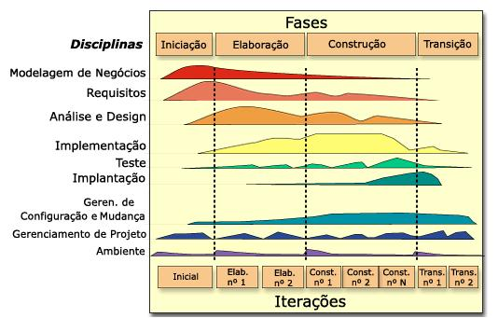
Figura 20: Ciclo de Vida do Software

Modelagem de Negócio

Nesta etapa foram analisados outros sites de confeitarias para visualizar como funcionavam e aprender com eles como poderíamos realizar um projeto que fosse atraente e confiável para o usuário consumidor. Ao fim de nossa pesquisa levantamos dados que poderiam contribuir muito para que o nosso sistema superasse as nossas expectativas.

Requisitos
Na fase de requisitos, elaboramos o que precisava ser feito e detalhamos os requisitos. Utilizando diagramas, construímos o mapa do site e a estruturado sistema, sistema e o que deveria ser programado.

Análise e Design
Esta fase é elaborada as telas principais, onde foram criadas com base nas informações do cliente e seus requisitos exigidos de forma clara e intuitiva.
Implementação
Desenvolvimento e execução de dados para o banco de dados, arquivos XML.

Teste Implantação
Na fase de teste é realizada a revisão do projeto atual. Na fase de Implantação os testes são focados usando os recursos da rede, hospedagem do site e sua navegabilidade para verificar sua utilidade.

Gerenciamento de Configuração e Mudança
Usamos a rede pert e MS Project para gerenciar ao longo do projeto.

Gerenciamento de Projeto Ambiente
O Projeto está concluído e pronto para a utilização.

3.2 Mapa do Site

3.2.1 Mapa do Site (Front-End)

Index
Início
Produtos
Vitrine
Produto
Confirmar dados
Confirmar
pagamento
Confirmar Pedido
Sobre
Contato
Formulário
Login
Login
Minha conta
Meus dados
Compras
Cadastre-se
Criar conta
Redefinir senha
Carrinho
Meu carrinho
Confirmar dados
Configurar pagamento
Confirmar Pedido
Figura 21 - Mapa do Site Front End

3.2.2 Mapa do Site (Back-End - Administrador)

Home
Login (ADM)
Gerenciamento
Usuário ADM
Relatórios Usuários
Clientes
Relatórios
Produtos
Relatórios Produtos
Pedidos
Relatórios Pedidos
Figura 22 - Mapa do Site Back-End

3.3 Requisitos Funcionais

3.3.1 Lista de Requisitos Funcionais

3.3.1.1 Lista de Requisitos Funcionais (Front-End)

Tabela 1 - Lista de Requisitos Funcionais (Front-End)
1. | Tela Início
1.1 | Carrossel (Botão Link)
1.2 | Acesso Produtos (Botão Link)
1.3 | Acesso Sobre (Botão Link)
1.4 | Acesso Contato (Botão Link)
1.5 | Acesso Login/Cadastro (Botão Link)
1.6 | Acesso Carrinho (Botão Link)
2. | Tela Produtos
2.1 | Vitrine Produtos (Botão Link)
3 | Tela Sobre
4 | Tela Contato
4.1 | Formulário
4.2 | Enviar (Botão)
5 | Tela Login
5.1 | Login Usuário (Formulário)
5.2 | Cadastre-se (Botão Link)
5.3 | Redefinir senha (Botão Link)
6 | Tela Carrinho
6.1 | Itens do carrinho
6.2 | Confirmar dados
6.3 | Formas de pagamento
6.4 | Finalizar compra (Botão Link)

3.3.1.2 Lista de Requisitos Funcionais (Back-End)

Tabela 2 - Lista de Requisitos Funcionaid (Back-End)
1. | Tela Login: ADM (Div/Iframe)
1.1 | Acessar Esqueceu Senha Administrativa (Botão Link)
1.2 | Acessar área Administrativa (Botão Link)
2. | Tela Esqueceu Senha Administrativo (PopUp)
2.1 | Enviar Senha Administrativa (Botão)
3. | Tela Gerenciamento Administrativo (Div/Iframe)
3.1 | Acessar Gerenciamento Usuário ADM (Botão Link)
3.2 | Acessar Gerenciamento Clientes (Botão Link)
3.3 | Acessar Gerenciamento Produtos (Botão Link)
3.4 | Acessar Gerenciamento Pedidos (Botão Link)
4. | Tela Gerenciamento Usuário Administrativo (Div/Iframe)
4.1 | Incluir Usuário ADM (Botão)
4.2 | Pesquisar Usuário ADM (Botão)
4.3 | Alterar o Usuário ADM (Botão)
4.4 | Excluir Usuário ADM (Botão)
4.5 | Acessar Relatório Usuário ADM (Botão Link)
4.6 | Voltar Tela Administrativa (Botão)
5 | Tela Relatório Usuario ADM (Div/Iframe)
5.1 | Imprimir Relatório Usuário ADM (Botão)
6 | Tela Gerenciamento Clientes (Div/Iframe)
6.1 | Incluir Cliente (Botão)
6.2 | Pesquisar Cliente (Botão)
6.3 | Alterar o Cliente (Botão)
6.4 | Excluir Cliente (Botão)
6.5 | Acessar Relatório Cliente (Botão Link)
6.6 | Voltar Tela Administrativa (Botão Link)*
7 | Tela Relatório Clientes (Div/Iframe)
7.1 | Imprimir Relatório Cliente (Botão)
8 | Tela Gerenciamento Produto (Div/Iframe)
8.1 | Incluir Produto (Botão)
8.2 | Pesquisar Produto (Botão)
8.3 | Alterar o Produto (Botão)
8.4 | Excluir Produto (Botão)
8.5 | Acessar Relatório Produto (Botão Link)
8.6 | Voltar Tela Administrativa (Botão Link)*
9. | Tela Relatório produtos (Div/Iframe)
9.1 | Imprimir Relatório Produtos (Botão)
10. | Tela Gerenciamento Pedidos (Div/Iframe)
10.1 | Incluir Pedidos (Botão)
10.2 | Pesquisar Pedidos (Botão)
10.3 | Alterar o Pedido Cliente (Botão)
10.4 | Excluir Pedido (Botão)
10.5 | Acessar Relatório Pedidos (Botão Link)
10.6 | Voltar Tela Administrativa (Botão Link)*
11. | Tela Relatório Pedidos (Div/Iframe)
11.1 | Imprimir Relatório Pedidos (Botão)

3.3.2 Detalhamento dos Requisitos Funcionais

3.3.2.1 Detalhamento dos Requisitos Funcionais (Front-End)

Tabela 3 - Carrosel
RF. Nº | Descrição do Requisito Funcional
1.1 | Carrossel
Regra de Requisito nº | Descrição de Regra de Requisito
01 | Ao clicar o usuário e será direcionado para a tela de produtos.

Tabela 4 - Acesso ao Produto
RF. Nº | Descrição do Requisito Funcional
1.2 | Acesso ao Produto
Regra de Requisito nº | Descrição de Regra de Requisito
01 | Ao clicar o usuário será direcionado para a tela de produto

Tabela 5 - Acesso Sobre
RF. Nº | Descrição do Requisito Funcional
1.3 | Acesso Sobre
Regra de Requisito nº | Descrição de Regra de Requisito
01 | Ao clicar o usuário será direcionado para a tela de sobre

Tabela 6 - Acesso Contato
RF. Nº | Descrição do Requisito Funcional
1.4 | Acesso Contato
Regra de Requisito nº | Descrição de Regra de Requisito
01 | Ao clicar o usuáro será direcionado para a tela contato.

Tabela 7 - Acesso Login
RF. Nº | Descrição do Requisito Funcional
1.5 | Acesso Login
Regra de Requisito nº | Descrição de Regra de Requisito
01 | Ao clicar o usuário será direcionado para a tela de Login/Cadastro

Tabela 8 - Acesso Carrinho
RF. Nº | Descrição do Requisito Funcional
1.6 | Acesso Carrinho
Regra de Requisito nº | Descrição de Regra de Requisito
01 | Ao clicar o usuário será direcionado para a tela de carrinho.

Tabela 9 - Vitrine Produtos
RF. Nº | Descrição do Requisito Funcional
2.1 | Vitrine Produtos
Regra de Requisito nº | Descrição de Regra de Requisito
01 | Ao clicar o usuário é direcionado para a tela de produtos.
02 | Quando o usuário seleciona algum produto é direcionado para  a tela carrinho.

Tabela 10 - Formulário
RF. Nº | Descrição do Requisito Funcional
4.1 | Formulário
Regra de Requisito nº | Descrição de Regra de Requisito
01 | Ao clicar o usuário é direcionado para a tela de contato.
02 | O usuário digita os seus dados e também a sua mensagem.
03 | Clica no botão enviar para enviar o seu comentário.

Tabela 11 - Login Usuário
RF. Nº | Descrição do Requisito Funcional
5.1 | Login Usuário
Regra de Requisito nº | Descrição de Regra de Requisito
01 | Ao clicar o usuário será direcionado para a tela de login.
02 | O usuário digita os dados de login cadastrado
03 | Se os dados digitados forem inválidos, o acesso à página do  usuário não será permitida.
04 | Caso não houver nenhum erro, o usuário terá acesso à página  do usuário.

Tabela 12 - Cadastra-se
RF. Nº | Descrição do Requisito Funcional
5.2 | Cadastra-se
Regra de Requisito nº | Descrição de Regra de Requisito
01 | Ao clicar o usuário será direcionado para a tela de cadastro  do login.
02 | O usuário digita os seus dados e clicar em enviar dados.
03 | Se os dados forem valídos é exibida a mensagem de cadastro  bem sucedido.
04 | Caso ocorrá algum erro durante o cadastro, o mesmo não será  permitido o cadastro até preencher os requisitos básicos.

Tabela 13 - Redefinir Senha
RF. Nº | Descrição do Requisito Funcional
5.3 | Redefinir senha
Regra de Requisito nº | Descrição de Regra de Requisito
01 | O usuário deverá informar o seu e-mail através do e-mail que  será enviado.
02 | Terá que preencher todos os campos para a alteração da nova  senha.
03 | Se houver algum erro, a alteração da nova senha não será permitida e uma mensagem de erro aparecerá.
04 | Caso não ocorra nenhum erro, a alteração será efetuada com sucesso.

Tabela 14 - Itens do Carrinho
RF. Nº | Descrição do Requisito Funcional
6.1 | Itens do carrinho
Regra de Requisito nº | Descrição de Regra de Requisito
01 | Usuário escolhe o item e especifica a quantidade do mesmo.

Tabela 15 - Confirmação de Dados
RF. Nº | Descrição do Requisito Funcional
6.2 | Confirmação de Dados
Regra de Requisito nº | Descrição de Regra de Requisito
01 | Cliente realiza o login ou cadastro para continuar comprando.
02 | Cliente define o local de entrega do pedido.

Tabela 16 - Formas de Pagamento
RF. Nº | Descrição do Requisito Funcional
6.3 | Formas de Pagamento
Regra de Requisito nº | Descrição de Regra de Requisito
01 | Define a forma de pagamento: boleto, cartão de crédito.

Tabela 17 - Finalizar Compra
RF. Nº | Descrição do Requisito Funcional
6.4 | Finalizar Compra
Regra de Requisito nº | Descrição de Regra de Requisito
01 | Cliente finaliza a compra do pedido.

3.3.2.2 Detalhamento dos Requisitos Funcionais (Back-End - Admin)

Tabela 18 - Acessar Esqueceu Senha Administrativa
RF. Nº | Descrição do Requisito Funcional
1.1 | Acessar Esqueceu Senha Administrativa
Regra de Requisito nº | Descrição de Regra de Requisito
01 | O administrador é direcionado para tela de recadastro de senha.

Tabela 19 - Acessar Área Administrativa
RF. Nº | Descrição do Requisito Funcional
1.2 | Acessar área Administrativa
Regra de Requisito nº | Descrição de Regra de Requisito
01 | O administrador consegue acessar o sistema.

Tabela 20 - Enviar Senha Administrativa
RF. Nº | Descrição do Requisito Funcional
2.1 | Enviar Senha Administrativa
Regra de Requisito nº | Descrição de Regra de Requisito
01 | Caso o usuário esqueça a senha poderá reenviar a mesma  para o seu e-mail.

Tabela 21 - Acessar Gerenciamento Usuário ADM
RF. Nº | Descrição do Requisito Funcional
3.1 | Acessar Gerenciamento Usuário ADM
Regra de Requisito nº | Descrição de Regra de Requisito
01 | O administrador tem acesso ao gerenciamento de cadastro de usuários ADM.

Tabela 22 - Acessar Gerenciamento Clientes
RF. Nº | Descrição do Requisito Funcional
3.2 | Acessar Gerenciamento Clientes.
Regra de Requisito nº | Descrição de Regra de Requisito
01 | O administrador tem acesso ao cadastro dos clientes.

Tabela 23 - Acessar Gerenciamento Produtos
RF. Nº | Descrição do Requisito Funcional
3.3 | Acessar Gerenciamento Produtos.
Regra de Requisito nº | Descrição de Regra de Requisito
01 | O administrador tem acesso ao cadastro dos produtos.

Tabela 24 - Acessar Gerencimento Pedidos
RF. Nº | Descrição do Requisito Funcional
3.4 | Acessar Gerenciamento Pedidos.
Regra de Requisito nº | Descrição de Regra de Requisito
01 | O administrador tem acesso aos pedido j

Tabela 25 - Incluir Usuário ADM
RF. Nº | Descrição do Requisito Funcional
4.1 | Incluir Usuário ADM
Regra de Requisito nº | Descrição de Regra de Requisito
01 | .O administrador pode incluir o usuário no sistema.

Tabela 26 - Pesquisa Usuário ADM
RF. Nº | Descrição do Requisito Funcional
4.2 | Pesquisar Usuário ADM
Regra de Requisito nº | Descrição de Regra de Requisito
01 | .O administrador pode pesquisar os usuários cadastrado no sistema.

Tabela 27 - Alterar Usuário ADM
RF. Nº | Descrição do Requisito Funcional
4.3 | Alterar Usuário ADM
Regra de Requisito nº | Descrição de Regra de Requisito
01 | .O administrador pode alterar o dados o usuário no sistema.

Tabela 28 - Excluir Usuário ADM
RF. Nº | Descrição do Requisito Funcional
4.4 | Excluir Usuário ADM
Regra de Requisito nº | Descrição de Regra de Requisito
01 | .O administrador pode excluir o usuário no sistema.

Tabela 29 - Acessar o Relatório Usuário ADM
RF. Nº | Descrição do Requisito Funcional
4.5 | Acessar o Relatório Usuário ADM
Regra de Requisito nº | Descrição de Regra de Requisito
01 | .O administrador pode imprimir o relatório no ssi.

Tabela 30 - Voltar a Tela Administrativa
RF. Nº | Descrição do Requisito Funcional
4.6 | Voltar a tela administrativa
Regra de Requisito nº | Descrição de Regra de Requisito
01 | .O administrador clica no botão e volta a tela administrativa.

Tabela 31 - Imprimir Relatório Usuário ADM
RF. Nº | Descrição do Requisito Funcional
5.1 | Imprimir Relatório Usuário ADM
Regra de Requisito nº | Descrição de Regra de Requisito
01 | Imprimi o relatóriio usuário

Tabela 32 - Incluir Cliente
RF. Nº | Descrição do Requisito Funcional
6.1 | Incluir Cliente
Regra de Requisito nº | Descrição de Regra de Requisito
01 | .O administrador pode incluir o usuário no sistema.

Tabela 33 - Pesquisar Cliente
RF. Nº | Descrição do Requisito Funcional
6.2 | Pesquisar Cliente
Regra de Requisito nº | Descrição de Regra de Requisito
01 | .O administrador pode pesquisar o usuário no sistema.

Tabela 34 - Alterar o Cliente
RF. Nº | Descrição do Requisito Funcional
6.3 | Alterar o Cliente
Regra de Requisito nº | Descrição de Regra de Requisito
01 | O administrador pode alterar algum dado do cliente no sistema.

Tabela 35 - Excluir o Cliente
RF. Nº | Descrição do Requisito Funcional
6.4 | Excluir o Cliente
Regra de Requisito nº | Descrição de Regra de Requisito
01 | O administrador pode excluir o cadastro no sistema.

Tabela 36 - Acessar Relatório Cliente
RF. Nº | Descrição do Requisito Funcional
6.5 | Acessar Relatório Cliente
Regra de Requisito nº | Descrição de Regra de Requisito
01 | O administrador pode pode acessar o relatório do cliente para consultas e analises.

Tabela 37 - Voltar Tela Administrativa
RF. Nº | Descrição do Requisito Funcional
6.6 | Voltar Tela Administrativa
Regra de Requisito nº | Descrição de Regra de Requisito
01 | Ao clicar no botão o administrador volta a tela administrativa.

Tabela 38 - Imprimir o Relatório Cliente
RF. Nº | Descrição do Requisito Funcional
7.1 | Imprimir o Relatório Cliente
Regra de Requisito nº | Descrição de Regra de Requisito
01 | O administrador pode imprimir o relatório do cliente quando clica no botão imprimir.

Tabela 39 - Incluir Produto
RF. Nº | Descrição do Requisito Funcional
8.1 | Incluir Produto
Regra de Requisito nº | Descrição de Regra de Requisito
01 | O administrador pode incluir um produto novo no sistema

Tabela 40 - Pesquisar Produto
RF. Nº | Descrição do Requisito Funcional
8.2 | Pesquisar Produto
Regra de Requisito nº | Descrição de Regra de Requisito
01 | O administrador pode pesquisar um produto no sistema

Tabela 41 - Alterar Produto
RF. Nº | Descrição do Requisito Funcional
8.3 | Alterar Produto
Regra de Requisito nº | Descrição de Regra de Requisito
01 | Ao clicar o administrador pode alterar um produto no sistema

Tabela 42 - Excluir Produto
RF. Nº | Descrição do Requisito Funcional
8.4 | Excluir Produto
Regra de Requisito nº | Descrição de Regra de Requisito
01 | Ao clicar o administrador pode excluir um produto no sistema.

Tabela 43 - Acessar Relatório Produto
RF. Nº | Descrição do Requisito Funcional
8.5 | Acessar Relatório Produto
Regra de Requisito nº | Descrição de Regra de Requisito
01 | O administrador pode acessar o relatório do produto para consultas e analises.

Tabela 44 - Voltar a Tela Administrativa
RF. Nº | Descrição do Requisito Funcional
8.6 | Voltar a Tela Administrativa
Regra de Requisito nº | Descrição de Regra de Requisito
01 | Ao clicar no botão o administrador volta a tela administrativa.

Tabela 45 - Imprimir Relatório Produtos
RF. Nº | Descrição do Requisito Funcional
9.1 | Imprimir Relatório Produtos
Regra de Requisito nº | Descrição de Regra de Requisito
01 | Ao clicar no botão de impressão o administrador pode imprimir o relatório de produtos.

Tabela 46 - Incluir Pedidos
RF. Nº | Descrição do Requisito Funcional
10.1 | Icluir Pedidos
Regra de Requisito nº | Descrição de Regra de Requisito
01 | Ao clicar o administrador pode incluir um pedido no sistema.
02 | Insere os dados do pedido e salva no sistema.

Tabela 47 - Pesquisar Pedidos
RF. Nº | Descrição do Requisito Funcional
10.2 | Pesquisar Pedidos
Regra de Requisito nº | Descrição de Regra de Requisito
01 | Ao clicar o administrador pode pesquisar um pedido no sistema.

Tabela 48 - Alterar o Pedido
RF. Nº | Descrição do Requisito Funcional
10.3 | Alterar o Pedido
Regra de Requisito nº | Descrição de Regra de Requisito
01 | O administrador escolhe qual pedido alterar.
02 | Faz as alterações necessarias.
03 | Confirma os dados e salva alteração.

Tabela 49 - Excluir Pedido
RF. Nº | Descrição do Requisito Funcional
10.4 | Excluir Pedido
Regra de Requisito nº | Descrição de Regra de Requisito
01 | Seleciona o pedido a ser excluido.
02 | Ao clicar o administrador exclue o pedido selecionado no sistema.

Tabela 50 - Acessar Relatórios Pedidos
RF. Nº | Descrição do Requisito Funcional
10.5 | Acessar Relatório Pedidos
Regra de Requisito nº | Descrição de Regra de Requisito
01 | O administrador pode acessar o relatório do pedidos para consultas e analises.

Tabela 51 - Voltar a Tela Administrativa
RF. Nº | Descrição do Requisito Funcional
10.6 | Voltar a Tela Administrativa
Regra de Requisito nº | Descrição de Regra de Requisito
01 | Ao clicar no botão o administrador volta a tela administrativa.

Tabela 52 - Imprimir Relatório Pedidos
RF. Nº | Descrição do Requisito Funcional
11.1 | Imprimir Relatório Pedidos
Regra de Requisito nº | Descrição de Regra de Requisito
01 | Ao clicar no botão de impressão o administrador pode imprimir o relatório de pedidos.

3.4 Fluxogramas

3.4.1 Fluxograma (Front-End)

Figura 23 - Fluxograma Front-End - Part I

Figura 24 - Fluxograma Front-End - Parte II

3.4.2 Fluxograma (Back-End – Administrador)

Figura 25 - Fluxograma Back-End – Parte I

Figura 26 - Fluxograma Back-End – Parte II

Figura 27 - Fluxograma Back-End – Parte III

3.5 Diagrama de Caso de Uso

3.5.1 Diagrama de Caso de Uso
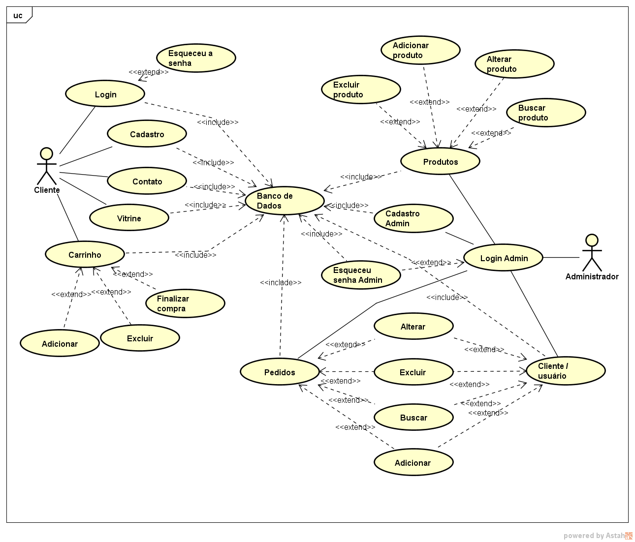
Figura 28 - Diagrama de Caso de Uso

3.6 Diagrama de Entidade e Relacionamento

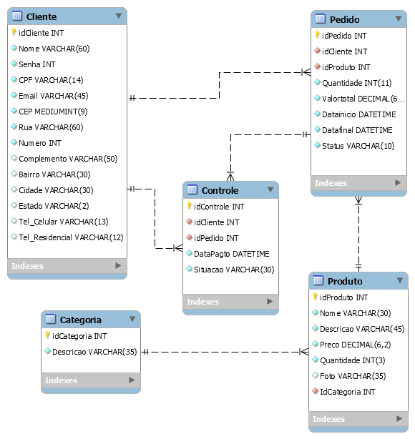
Figura 29 - Diagrama de Entidade e Relacionamento

3.7 Dicionário de Dados

3.7.1 Dicionário de Dados

Tabela Cliente
Nome | Tipo | Observação
idCliente | Int(7) | Chave Primária /  Auto-incremento
Nome | Varchar(60)
Senha | Int(6)
CPF | Varchar(14) | 000.000.000-00
Email | Varchar(45)
CEP | Int(8) | 00000-000
Rua | Varchar(60)
Numero | Varchar(5)
Complemento | Varchar(50)
Bairro | Varchar(30)
Cidade | Varchar(30)
Estado | Varchar(2)
Tel_Celular | Varchar(13)
Tel_Residencial | Varchar(12)
Tabela 53 - Dicionário de Dados Tabela Cliente

Tabela Pedido
Nome | Tipo | Observação
idPedido | Int(7) | Chave Primária /  Auto-incremento
idCliente | Int(7)
idProduto | Int(7)
Quantidade | Int(11)
Valortotal | Decimal(6,2)
Datainicio | Datetime
Datafinal | Datetime
Status | Varchar(10)
Tabela 54 - Dicionário de Dados Tabela Pedidos

Tabela Controle
Nome | Tipo | Observação
idControle | Int(7) | Chave Primária /  Auto-incremento
idCliente | Int(7)
idPedido | Int(7)
DataPagto | Datetime
Situacao | Varchar(30)
Tabela 55 - Dicionário de Dados Tabela Controle

Tabela Categoria
Nome | Tipo | Observação
idCategoria | Int(7) | Chave Primária /  Auto-incremento
Descricao | Varchar(35)
Tabela 56 - Dicionário de Dados Tabela Categoria

3.8 Diagrama de Classe

Cliente
- Nome: varchar
- Senha: int
- CPF: varchar
- Email: varchar
- CEP: int
- Rua: varchar
- Numero: varchar
- Complemento: varchar
- Bairro: varchar
- Estado: varchar
- Cidade: varchar
- Tel_celular: varchar
- Tel_residencial: varchar
Métodos
- Cadastrar cliente
- Login
Tabela 57 - Diagrama de Classe Cliente

Controle
- Cod_pedido: int
- Cod_cliente: int
- Data Pagto: datetime
- Situação: varchar
Métodos
- Gerar boleto
Tabela 58 - Diagrama de Classe Controle

Pedidos
- Cod.cliente: int
- Cod.produto: int
- Quantidade: int
- Valor.total: decimal
- Data inicio: datetime
- Data final: datetime
- Status: varchar
Métodos
- Excluir pedido
- Alterar pedido
- Incluir pedido
Tabela 59 - Diagrama de Classe Pedido

Produtos
- Nome: vachar
- Descrição: varchar
- Preço: decimal
- Quantidade: int
- Foto: varchar
-Cod.categoria: int
Métodos
- Excluir produto
- Alterar produto
- Incluir produto
Tabela 60 - Diagrama de Classe Produtos

Categoria
- Descrição: varchar
Métodos
- Excluir categoria
- Alterar categoria
- Incluir categoria
Tabela 61 - Diagrama de Classe Categoria

3.9 Gráfico de Gantt

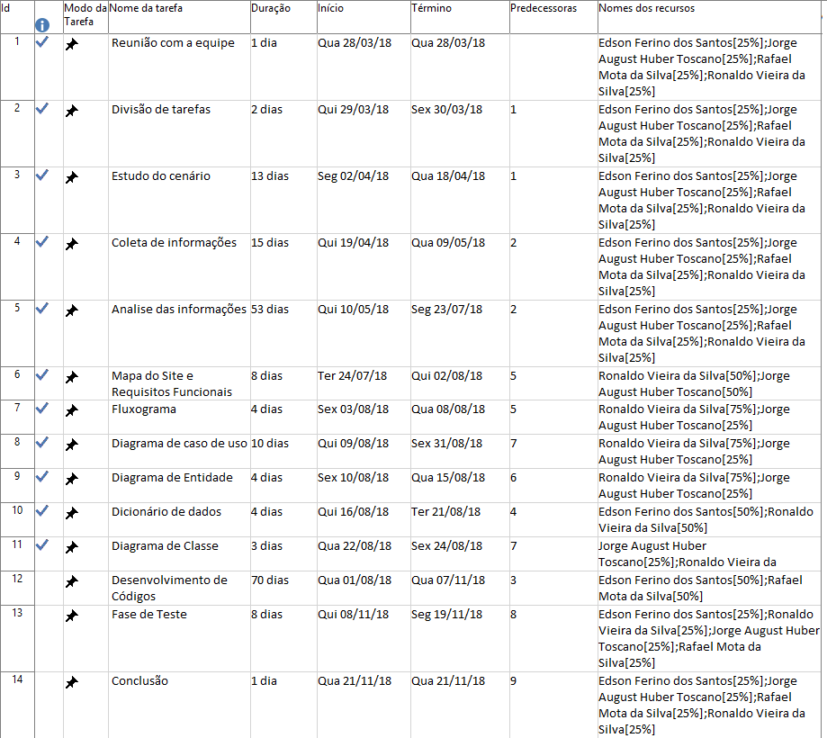
Gráfico 1 - Gráfico de Gantt

3.9.1 Gráfico de Gantt

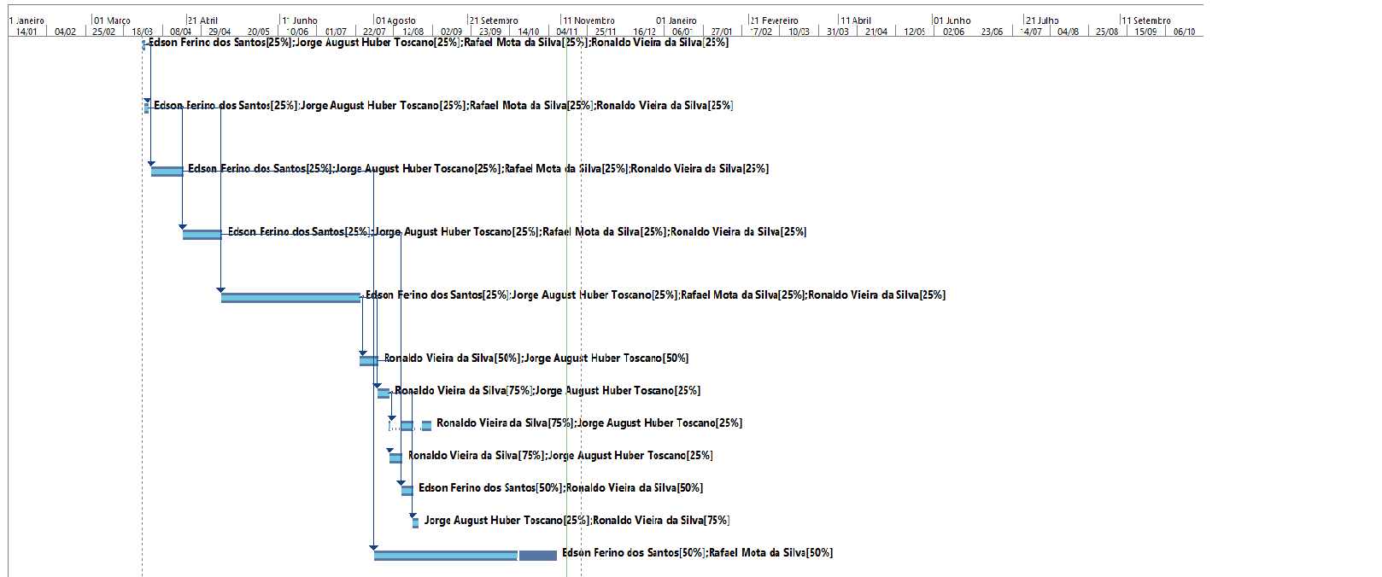
Gráfico 2 - Gráfico de Gantt

3.10 Gráfico de Pert

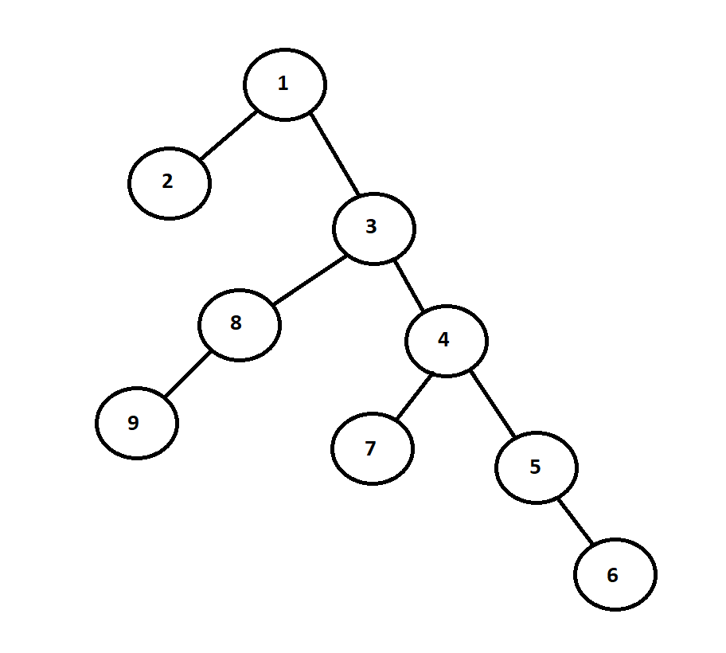
Gráfico 3 - Gráfico de Pert

4. DESENVOLVIMENTO

4.1 Desenvolvimento Usuário

INDEX

<?php
session_start();
require "conexao.php";
?>

<!DOCTYPE html>
<html lang="pt-br">
<head>
<!-- Meta tags Obrigatórias -->
<meta charset="utf-8">
<meta name="viewport" content="width=device-width, initial-scale=1, shrink-to-fit=no">
<link rel="stylesheet" href="https://use.fontawesome.com/releases/v5.3.1/css/all.css" integrity="sha384-mzrmE5qonljUremFsqc01SB46JvROS7bZs3IO2EmfFsd15uHvIt+Y8vEf7N7fWAU" crossorigin="anonymous">
<link href="https://fonts.googleapis.com/css?family=Carter+One|Open+Sans" rel="stylesheet">
<!-- Bootstrap CSS -->
<link rel="stylesheet" type="text/css" href="vendor/bootstrap/css/bootstrap.css">
<link rel="icon" href="img/cake-slice.png">
<title>GULA-GULA Confeitaria | Loja virtual de doces</title>
</head>
<body>
<!-- JavaScript (Opcional) -->
<!-- jQuery primeiro, depois Popper.js, depois Bootstrap JS -->
<script type="text/javascript" src="js/jquery-3.3.1.js"></script>
<script type="text/javascript" src="js/popper.min.js"></script>
<script type="text/javascript" src="js/bootstrap.min.js"></script>
<header>
<!-- Abas nav -->
<div class="container">
<ul class="nav justify-content-center">
<li class="nav-item">
<?php if(!$_SESSION['usuario']){?>
<li class="nav-item">
<a class="nav-link" href="cadastro.php">Cadastre-se</a>
</li>
<li class="nav-item">
<a class="nav-link" href="Login.php">Entre</a>
</li>
<li class="nav-item">
<a href="login.php" class="nav-link" title="Acesse seu Carrinho">
<i class="fas fa-shopping-cart"></i>
<span id="nav-bar-cart">My Cart</span>
</a>
</li>
<?php }
else {?>
<a class="nav-link" href="meus-pedidos.php">Olá! <?php echo $_SESSION['usuario'];?></a>
<li class="nav-item">
<a class="nav-link" href="logout.php">Sair</a>
</li>
<li class="nav-item">
<a href="meu-carrinho.php" class="nav-link" title="Acesse seu Carrinho">
<i class="fas fa-shopping-cart"></i>
<span id="nav-bar-cart">My Cart</span>
</a>
</li>
<?php }?>
</li>
</ul>
</div>
<!-- Navegação -->
<nav class="navbar navbar-expand-lg navbar-dark" style="background-color:#481B08">
<div class="container">
<a class="navbar-brand" href="index.php">
<img src="img/logo.png" width="84,28" height="59,1" alt="">
</a>
<button class="navbar-toggler" type="button" data-toggle="collapse" data-target="#navbarNavDropdown" aria-controls="navbarNavDropdown" aria-expanded="false" aria-label="Alterna navegação">
<span class="navbar-toggler-icon"></span>
</button>
<div class="collapse navbar-collapse" id="navbarNavDropdown">
<ul class="navbar-nav ml-auto">
<li class="nav-item active">
<a class="nav-link" href="index.php"><font face="Carter One">Início</font><span class="sr-only">(Página atual)</span></a>
</li>
<li class="nav-item">
<a class="nav-link" href="produtos.php"><font face="Carter One">Produtos</font></a>
</li>
<li class="nav-item">
<a class="nav-link" href="sobre.php"><font face="Carter One">Sobre</font></a>
</li>
<li class="nav-item">
<a class="nav-link" href="contato.php"><font face="Carter One">Contato</font></a>
</li>
</ul>
</div>
</div>
</nav>
</header>
<!--Carrossel-->
<div id="carouselExampleIndicators" class="carousel slide" data-ride="carousel">
<ol class="carousel-indicators">
<li data-target="#carouselExampleIndicators" data-slide-to="0" class="active"></li>
<li data-target="#carouselExampleIndicators" data-slide-to="1"></li>
<li data-target="#carouselExampleIndicators" data-slide-to="2"></li>
</ol>
<div class="carousel-inner">
<div class="carousel-item active">
<img class="d-block w-100" src="img/carousel.png" alt="Primeiro Slide">
</div>
<div class="carousel-item">
<img class="d-block w-100" src="img/carousel.png" alt="Segundo Slide">
</div>
<div class="carousel-item">
<img class="d-block w-100" src="img/carousel.png" alt="Terceiro Slide">
</div>
</div>
<a class="carousel-control-prev" href="#carouselExampleIndicators" role="button" data-slide="prev">
<span class="carousel-control-prev-icon" aria-hidden="true"></span>
<span class="sr-only">Anterior</span>
</a>
<a class="carousel-control-next" href="#carouselExampleIndicators" role="button" data-slide="next">
<span class="carousel-control-next-icon" aria-hidden="true"></span>
<span class="sr-only">Próximo</span>
</a>
</div>
<div class="container">
<section>
<div class="container">
<blockquote class="text-center pt-5">
<h1>Categorias em Destaque<h1>
</blockquote>
<div class="row">
<div class="col-sm-12 col-md-6 col-lg-4 my-5">
<div class = "col d-flex justify-content-center">
<a href="produtos.php?cat=1"><img src="img/brigadeiros.png" width="238" height="238" alt="" class="rounded-circle"/></a>
</div>
</div>
<div class="col-sm-12 col-md-6 col-lg-4 my-5">
<div class = "col d-flex justify-content-center">
<a href="produtos.php?cat=2"><img src="img/chocolates.png" width="238" height="238" alt="" class="rounded-circle"/></a>
</div>
</div>
<div class="col-sm-12 col-md-6 col-lg-4 my-5">
<div class = "col d-flex justify-content-center">
<a href="produtos.php?cat=3"><img src="img/trufas.png" width="238" height="238" alt="" class="rounded-circle"/></a>
</div>
</div>
<div class="col-sm-12 col-md-6 col-lg-4 mb-5">
<div class = "col d-flex justify-content-center">
<a href="produtos.php?cat=4"><img src="img/colomba-pascal.png" width="238" height="238" alt="" class="rounded-circle"/></a>
</div>
</div>
<div class="col-sm-12 col-md-6 col-lg-4 mb-5">
<div class = "col d-flex justify-content-center">
<a href="produtos.php?cat=5"><img src="img/paes-de-mel.png" width="238" height="238" alt="" class="rounded-circle"/></a>
</div>
</div>
<div class="col-sm-12 col-md-6 col-lg-4 mb-5">
<div class = "col d-flex justify-content-center">
<a href="produtos.php?cat=6"><img src="img/panetones.png" width="238" height="238" alt="" class="rounded-circle"/></a>
</div>
</div>
</div>
<div class=" mb-5">
<a href="produtos.php"><img class="d-block w-100" src="img/banner.png" alt=""/></a>
</div>
</div>
</section>
<footer class="pt-4 my-md-5 pt-md-5 border-top">
<div class="row">
<div class="col-12 col-md">
<small class="d-block mb-3 text-muted">&copy; 2018-2019</small>
</div>
<div class="col-6 col-md">
<h5><font face="Open Sans">Institucional</font></h5>
<ul class="list-unstyled text-small">
<li><a class="text-muted" href="faq.php">FAQ</a></li>
<li><a class="text-muted" href="privacidade.php">Privacidade</a></li>
<li><a class="text-muted" href="termos.php">Termos</a></li>
</ul>
</div>
<div class="col-6 col-md">
<h5><font face="Open Sans">Redes Sociais</font></h5>
<ul class="list-unstyled text-small">
<li><a class="text-muted" href="https://www.facebook.com/" target="_blank">Facebook</a></li>
<li><a class="text-muted" href="https://www.instagram.com/?hl=pt-br" target="_blank">Instagram</a></li>
</ul>
</div>
<div class="col-6 col-md">
<h5><font face="Open Sans">Sobre</font></h5>
<ul class="list-unstyled text-small">
<li><a class="text-muted" href="equipe.php">Equipe</a></li>
</ul>
</div>
</div>
</footer>
</div>
</body>
</html>

CADASTRE-SE

<?php
session_start();
require "conexao.php";
?>
<!DOCTYPE html>
<html lang="pt-br">
<head>
<!-- Meta tags Obrigatórias -->
<meta charset="utf-8">
<meta name="viewport" content="width=device-width, initial-scale=1, shrink-to-fit=no">
<link rel="stylesheet" href="https://use.fontawesome.com/releases/v5.3.1/css/all.css" integrity="sha384-mzrmE5qonljUremFsqc01SB46JvROS7bZs3IO2EmfFsd15uHvIt+Y8vEf7N7fWAU" crossorigin="anonymous">
<link href="https://fonts.googleapis.com/css?family=Carter+One|Open+Sans" rel="stylesheet">
<!-- Bootstrap CSS -->
<link rel="stylesheet" type="text/css" href="vendor/bootstrap/css/bootstrap.css">
<link rel="icon" href="img/cake-slice.png">
<title>GULA-GULA Confeitaria | Loja virtual de doces</title>
</head>
<body>
<!-- JavaScript (Opcional) -->
<!-- jQuery primeiro, depois Popper.js, depois Bootstrap JS -->
<script type="text/javascript" src="js/jquery-3.3.1.js"></script>
<script type="text/javascript" src="js/popper.min.js"></script>
<script type="text/javascript" src="js/bootstrap.min.js"></script>
<header>
<!-- Abas nav -->
<div class="container">
<ul class="nav justify-content-center">
<li class="nav-item">
<?php if(!$_SESSION['usuario']){?>
<li class="nav-item">
<a class="nav-link" href="cadastro.php">Cadastre-se</a>
</li>
<li class="nav-item">
<a class="nav-link" href="Login.php">Entre</a>
</li>
<li class="nav-item">
<a href="login.php" class="nav-link" title="Acesse seu Carrinho">
<i class="fas fa-shopping-cart"></i>
<span id="nav-bar-cart">My Cart</span>
</a>
</li>
<?php }
else {?>
<a class="nav-link" href="meus-pedidos.php">Olá! <?php echo $_SESSION['usuario'];?></a>
<li class="nav-item">
<a class="nav-link" href="logout.php">Sair</a>
</li>
<li class="nav-item">
<a href="meu-carrinho.php" class="nav-link" title="Acesse seu Carrinho">
<i class="fas fa-shopping-cart"></i>
<span id="nav-bar-cart">My Cart</span>
</a>
</li>
<?php }?>
</li>
</ul>
</div>
<!-- Navegação -->
<nav class="navbar navbar-expand-lg navbar-dark" style="background-color:#481B08">
<div class="container">
<a class="navbar-brand" href="index.php">
<img src="img/logo.png" width="84,28" height="59,1" alt="">
</a>
<button class="navbar-toggler" type="button" data-toggle="collapse" data-target="#navbarNavDropdown" aria-controls="navbarNavDropdown" aria-expanded="false" aria-label="Alterna navegação">
<span class="navbar-toggler-icon"></span>
</button>
<div class="collapse navbar-collapse" id="navbarNavDropdown">
<ul class="navbar-nav ml-auto">
<li class="nav-item">
<a class="nav-link" href="index.php"><font face="Carter One">Início</font></a>
</li>
<li class="nav-item">
<a class="nav-link" href="produtos.php"><font face="Carter One">Produtos</font></a>
</li>
<li class="nav-item">
<a class="nav-link" href="sobre.php"><font face="Carter One">Sobre</font></a>
</li>
<li class="nav-item">
<a class="nav-link" href="contato.php"><font face="Carter One">Contato</font></a>
</li>
</ul>
</div>
</div>
</nav>
</header>
<div class="container">
<section class="pt-4">
<div class="container">
<!--Formulário-->
<form id="cadastro" name="cadastro" method="post" action="processa.php">
<h1>Cadastre-se</h1><br>
<div class="form-row">
<div class="col">
<label for="nome"><font face="Carter One">Nome</font></label>
<input type="text" required class="form-control" id="nome" name="nome" placeholder="Nome" maxlength="30">
</div>
<div class="col">
<label for="sobrenome"><font face="Carter One">Nome de usuário</font></label>
<input type="text" required class="form-control" id="usuario" name="usuario" placeholder="@Usuário" maxlength="15">
</div>
</div>
<div class="form-group">
<label for="email"><font face="Carter One">Endereço de email</font></label>
<input type="email" required class="form-control" id="email" name="email" placeholder="Seu email" maxlength="30">
<small id="emailHelp" class="form-text text-muted"><font face="Carter One">Nunca vamos compartilhar seu email, com ninguém.
</font></small>
</div>
<div class="form-group">
<label for="senha"><font face="Carter One">Senha</font></label>
<input type="password" required class="form-control" id="senha" name="senha" placeholder="Senha" maxlength="32">
</div>
<button type="submit" class="btn btn-primary" name="botao" value="Criar"><font face="Carter One">Cadastrar</font></button>
</form>
</div>
</section>
<footer class="pt-4 my-md-5 pt-md-5 border-top">
<div class="row">
<div class="col-12 col-md">
<small class="d-block mb-3 text-muted">&copy; 2018-2019</small>
</div>
<div class="col-6 col-md">
<h5><font face="Open Sans">Institucional</font></h5>
<ul class="list-unstyled text-small">
<li><a class="text-muted" href="faq.php">FAQ</a></li>
<li><a class="text-muted" href="privacidade.php">Privacidade</a></li>
<li><a class="text-muted" href="termos.php">Termos</a></li>
</ul>
</div>
<div class="col-6 col-md">
<h5><font face="Open Sans">Redes Sociais</font></h5>
<ul class="list-unstyled text-small">
<li><a class="text-muted" href="https://www.facebook.com/" target="_blank">Facebook</a></li>
<li><a class="text-muted" href="https://www.instagram.com/?hl=pt-br" target="_blank">Instagram</a></li>
</ul>
</div>
<div class="col-6 col-md">
<h5><font face="Open Sans">Sobre</font></h5>
<ul class="list-unstyled text-small">
<li><a class="text-muted" href="equipe.php">Equipe</a></li>
</ul>
</div>
</div>
</footer>
</div>
</body>
</html>

CARRINHO

<?php
session_start();
require "conexao.php";
$id_produto = addslashes($_GET['id']);
if (!isset($_SESSION['carrinho'])){
$_SESSION['carrinho'] = array();
}
$read_produto = mysqli_query($conexao, "SELECT * FROM produto WHERE id_produto = '".$id_produto."'");
if(mysqli_num_rows($read_produto) > '0'){
foreach($read_produto as $read_produto_view);
if($_SESSION['carrinho'] [$id_produto]) {
$_SESSION['carrinho'] [$id_produto] += 1;
}else{
$_SESSION['carrinho'] [$id_produto] = 1;
}
header('Location: meu-carrinho.php');
}
?>
<!DOCTYPE html>
<html lang="pt-br">
<head>
<!-- Meta tags Obrigatórias -->
<meta charset="utf-8">
<meta name="viewport" content="width=device-width, initial-scale=1, shrink-to-fit=no">
<link rel="stylesheet" href="https://use.fontawesome.com/releases/v5.3.1/css/all.css" integrity="sha384-mzrmE5qonljUremFsqc01SB46JvROS7bZs3IO2EmfFsd15uHvIt+Y8vEf7N7fWAU" crossorigin="anonymous">
<link href="https://fonts.googleapis.com/css?family=Carter+One|Open+Sans" rel="stylesheet">
<!-- Bootstrap CSS -->
<link rel="stylesheet" type="text/css" href="vendor/bootstrap/css/bootstrap.css">
<link rel="icon" href="img/cake-slice.png">
<title>GULA-GULA Confeitaria | Loja virtual de doces</title>
</head>
<body>
<!-- JavaScript (Opcional) -->
<!-- jQuery primeiro, depois Popper.js, depois Bootstrap JS -->
<script type="text/javascript" src="js/jquery-3.3.1.js"></script>
<script type="text/javascript" src="js/popper.min.js"></script>
<script type="text/javascript" src="js/bootstrap.min.js"></script>
<header>
<!-- Abas nav -->
<div class="container">
<ul class="nav justify-content-center">
<li class="nav-item">
<?php if(!$_SESSION['usuario']){?>
<li class="nav-item">
<a class="nav-link" href="cadastro.php">Cadastre-se</a>
</li>
<li class="nav-item">
<a class="nav-link" href="Login.php">Entre</a>
</li>
<li class="nav-item">
<a href="login.php" class="nav-link" title="Acesse seu Carrinho">
<i class="fas fa-shopping-cart"></i>
<span id="nav-bar-cart">My Cart</span>
</a>
</li>
<?php }
else {?>
<a class="nav-link" href="meus-pedidos.php">Olá! <?php echo $_SESSION['usuario'];?></a>
<li class="nav-item">
<a class="nav-link" href="logout.php">Sair</a>
</li>
<li class="nav-item">
<a href="meu-carrinho.php" class="nav-link" title="Acesse seu Carrinho">
<i class="fas fa-shopping-cart"></i>
<span id="nav-bar-cart">My Cart</span>
</a>
</li>
<?php }?>
</li>
</ul>
</div>
<!-- Navegação -->
<nav class="navbar navbar-expand-lg navbar-dark" style="background-color:#481B08">
<div class="container">
<a class="navbar-brand" href="index.php">
<img src="img/logo.png" width="84,28" height="59,1" alt="">
</a>
<button class="navbar-toggler" type="button" data-toggle="collapse" data-target="#navbarNavDropdown" aria-controls="navbarNavDropdown" aria-expanded="false" aria-label="Alterna navegação">
<span class="navbar-toggler-icon"></span>
</button>
<div class="collapse navbar-collapse" id="navbarNavDropdown">
<ul class="navbar-nav ml-auto">
<li class="nav-item">
<a class="nav-link" href="index.php"><font face="Carter One">Início</font></a>
</li>
<li class="nav-item">
<a class="nav-link" href="produtos.php"><font face="Carter One">Produtos</font></a>
</li>
<li class="nav-item">
<a class="nav-link" href="sobre.php"><font face="Carter One">Sobre</font></a>
</li>
<li class="nav-item">
<a class="nav-link" href="contato.php"><font face="Carter One">Contato</font></a>
</li>
</ul>
</div>
</div>
</nav>
</header>
<div class="container">
<div class="row">
<div class="col-lg-3 mt-5">
<h2 class="py-2">Categorias</h2>
<div class="list-group">
<h5>
<?php
$read_categoria = mysqli_query($conexao, "SELECT * FROM categoria");
if(mysqli_num_rows($read_categoria) > '0'){
foreach($read_categoria as $read_categoria_view){
echo utf8_encode('<a href="produtos.php?cat='.$read_categoria_view['id_categoria'].'" class="list-group-item">'.$read_categoria_view['descricao_categoria'].'</a>');
}
}
?>
</h5>
</div>
</div>
<div class="col-lg-9 mt-5">
<h2 class="py-2">Carrinho</h2>
<div class="table-responsive">
<table class="table">
<tr>
<td><h5>Item</h5></td>
<td><h5>Descrição</h5></td>
<td><h5>Valor</h5></td>
<td><h5>Quantidade</h5></td>
<td><h5>Valor Total</h5></td>
<td><h5>Opções</h5></td>
</tr>
<?php
$item_carrinho = '0';
if(count($_SESSION['carrinho']) > '0'){
foreach($_SESSION['carrinho'] as $id_produto_carrinho => $quantidade_produto_carrinho){
$item_carrinho++;
$read_produto_carrinho = mysqli_query($conexao, "SELECT nome_produto, valor_produto FROM produto WHERE id_produto = '".$id_produto_carrinho."'");
if (mysqli_num_rows($read_produto_carrinho) > '0'){
foreach($read_produto_carrinho as $read_produto_carrinho_view);
$valor_total_produto_carrinho = $quantidade_produto_carrinho * $read_produto_carrinho_view['valor_produto'];
$valor_total += $valor_total_produto_carrinho;
}
echo utf8_encode('<tr>
<td>'.$item_carrinho.'</td>
<td>'.$read_produto_carrinho_view['nome_produto'].'</td>
<td>'.number_format($read_produto_carrinho_view['valor_produto']).'</td>
<td>'.$quantidade_produto_carrinho.'</td>
<td>'.number_format($valor_total_produto_carrinho).'</td>
<td><a class="btn btn-primary my-0" href="deletar-prod-carrinho.php?id='.$id_produto_carrinho.'"><font face="Carter One">Deletar</font></a></td>
</tr>');
}
}
?>
</table>
</div>
<div class="card-footer">
<h3>R$ <?php echo number_format($valor_total);?></h3>
</div>
<table class="table">
<tr>
<td><a class="btn btn-primary" href="finalizar-pedido.php"><font face="Carter One">Finalizar</font></a></td>
</tr>
</table>
</div>
</div>
<footer class="pt-4 my-md-5 pt-md-5 border-top">
<div class="row">
<div class="col-12 col-md">
<small class="d-block mb-3 text-muted">&copy; 2018-2019</small>
</div>
<div class="col-6 col-md">
<h5><font face="Open Sans">Institucional</font></h5>
<ul class="list-unstyled text-small">
<li><a class="text-muted" href="faq.php">FAQ</a></li>
<li><a class="text-muted" href="privacidade.php">Privacidade</a></li>
<li><a class="text-muted" href="termos.php">Termos</a></li>
</ul>
</div>
<div class="col-6 col-md">
<h5><font face="Open Sans">Redes Sociais</font></h5>
<ul class="list-unstyled text-small">
<li><a class="text-muted" href="https://www.facebook.com/" target="_blank">Facebook</a></li>
<li><a class="text-muted" href="https://www.instagram.com/?hl=pt-br" target="_blank">Instagram</a></li>
</ul>
</div>
<div class="col-6 col-md">
<h5><font face="Open Sans">Sobre</font></h5>
<ul class="list-unstyled text-small">
<li><a class="text-muted" href="equipe.php">Equipe</a></li>
</ul>
</div>
</div>
</footer>
</body>
</html>

CONTATO

<?php
session_start();
require "conexao.php";
?>
<!DOCTYPE html>
<html lang="pt-br">
<head>
<!-- Meta tags Obrigatórias -->
<meta charset="utf-8">
<meta name="viewport" content="width=device-width, initial-scale=1, shrink-to-fit=no">
<link rel="stylesheet" href="https://use.fontawesome.com/releases/v5.3.1/css/all.css" integrity="sha384-mzrmE5qonljUremFsqc01SB46JvROS7bZs3IO2EmfFsd15uHvIt+Y8vEf7N7fWAU" crossorigin="anonymous">
<link href="https://fonts.googleapis.com/css?family=Carter+One|Open+Sans" rel="stylesheet">
<!-- Bootstrap CSS -->
<link rel="stylesheet" type="text/css" href="vendor/bootstrap/css/bootstrap.css">
<link rel="icon" href="img/cake-slice.png">
<title>GULA-GULA Confeitaria | Loja virtual de doces</title>
</head>
<body>
<!-- JavaScript (Opcional) -->
<!-- jQuery primeiro, depois Popper.js, depois Bootstrap JS -->
<script type="text/javascript" src="js/jquery-3.3.1.js"></script>
<script type="text/javascript" src="js/popper.min.js"></script>
<script type="text/javascript" src="js/bootstrap.min.js"></script>
<header>
<!-- Abas nav -->
<div class="container">
<ul class="nav justify-content-center">
<li class="nav-item">
<?php if(!$_SESSION['usuario']){?>
<li class="nav-item">
<a class="nav-link" href="cadastro.php">Cadastre-se</a>
</li>
<li class="nav-item">
<a class="nav-link" href="Login.php">Entre</a>
</li>
<li class="nav-item">
<a href="login.php" class="nav-link" title="Acesse seu Carrinho">
<i class="fas fa-shopping-cart"></i>
<span id="nav-bar-cart">My Cart</span>
</a>
</li>
<?php }
else {?>
<a class="nav-link" href="meus-pedidos.php">Olá! <?php echo $_SESSION['usuario'];?></a>
<li class="nav-item">
<a class="nav-link" href="logout.php">Sair</a>
</li>
<li class="nav-item">
<a href="meu-carrinho.php" class="nav-link" title="Acesse seu Carrinho">
<i class="fas fa-shopping-cart"></i>
<span id="nav-bar-cart">My Cart</span>
</a>
</li>
<?php }?>
</li>
</ul>
</div>
<!-- Navegação -->
<nav class="navbar navbar-expand-lg navbar-dark" style="background-color:#481B08">
<div class="container">
<a class="navbar-brand" href="index.php">
<img src="img/logo.png" width="84,28" height="59,1" alt="">
</a>
<button class="navbar-toggler" type="button" data-toggle="collapse" data-target="#navbarNavDropdown" aria-controls="navbarNavDropdown" aria-expanded="false" aria-label="Alterna navegação">
<span class="navbar-toggler-icon"></span>
</button>
<div class="collapse navbar-collapse" id="navbarNavDropdown">
<ul class="navbar-nav ml-auto">
<li class="nav-item">
<a class="nav-link" href="index.php"><font face="Carter One">Início</font></a>
</li>
<li class="nav-item">
<a class="nav-link" href="produtos.php"><font face="Carter One">Produtos</font></a>
</li>
<li class="nav-item">
<a class="nav-link" href="sobre.php"><font face="Carter One">Sobre</font></a>
</li>
<li class="nav-item">
<a class="nav-link" href="contato.php"><font face="Carter One">Contato</font></a>
</li>
</ul>
</div>
</div>
</nav>
</header>
<div class="container">
<section class="pt-4">
<!--Formulário-->
<div class="container">
<form>
<h1>Contato</h1><br>
<div class="form-row">
<div class="col">
<label for="exampleInputNome1"><font face="Carter One">Nome</font></label>
<input type="text" class="form-control" placeholder="Nome">
</div>
<div class="col">
<label for="exampleInputTel1"><font face="Carter One">Sobrenome</font></label>
<input type="tel" class="form-control" placeholder="Sobrenome">
</div>
</div>
<div class="form-group">
<label for="exampleInputEmail1"><font face="Carter One">Endereço de email</font></label>
<input type="email" class="form-control" id="exampleInputEmail1" aria-describedby="emailHelp" placeholder="Seu email"></font></small>
</div>
<div class="form-group">
<label for="exampleFormControlTextarea3"><font face="Carter One">Mensagem</font></label>
<textarea class="form-control" id="exampleFormControlTextarea3" rows="4"></textarea>
<button type="submit" class="btn btn-primary"><font face="Carter One">Enviar</font></button>
</div>
</form>
</div>
</section>
<footer class="pt-4 my-md-5 pt-md-5 border-top">
<div class="row">
<div class="col-12 col-md">
<small class="d-block mb-3 text-muted">&copy; 2018-2019</small>
</div>
<div class="col-6 col-md">
<h5><font face="Open Sans">Institucional</font></h5>
<ul class="list-unstyled text-small">
<li><a class="text-muted" href="faq.php">FAQ</a></li>
<li><a class="text-muted" href="privacidade.php">Privacidade</a></li>
<li><a class="text-muted" href="termos.php">Termos</a></li>
</ul>
</div>
<div class="col-6 col-md">
<h5><font face="Open Sans">Redes Sociais</font></h5>
<ul class="list-unstyled text-small">
<li><a class="text-muted" href="https://www.facebook.com/" target="_blank">Facebook</a></li>
<li><a class="text-muted" href="https://www.instagram.com/?hl=pt-br" target="_blank">Instagram</a></li>
</ul>
</div>
<div class="col-6 col-md">
<h5><font face="Open Sans">Sobre</font></h5>
<ul class="list-unstyled text-small">
<li><a class="text-muted" href="equipe.php">Equipe</a></li>
</ul>
</div>
</div>
</footer>
</div>
</body>
</html>

LOGIN

<?php
session_start();
require "conexao.php";
?>

<!DOCTYPE html>
<html lang="pt-br">
<head>
<!-- Meta tags Obrigatórias -->
<meta charset="utf-8">
<meta name="viewport" content="width=device-width, initial-scale=1, shrink-to-fit=no">
<link rel="stylesheet" href="https://use.fontawesome.com/releases/v5.3.1/css/all.css" integrity="sha384-mzrmE5qonljUremFsqc01SB46JvROS7bZs3IO2EmfFsd15uHvIt+Y8vEf7N7fWAU" crossorigin="anonymous">
<link href="https://fonts.googleapis.com/css?family=Carter+One|Open+Sans" rel="stylesheet">
<!-- Bootstrap CSS -->
<link rel="stylesheet" type="text/css" href="vendor/bootstrap/css/bootstrap.css">
<link rel="icon" href="img/cake-slice.png">
<title>GULA-GULA Confeitaria | Loja virtual de doces</title>
</head>
<body>
<!-- JavaScript (Opcional) -->
<!-- jQuery primeiro, depois Popper.js, depois Bootstrap JS -->
<script type="text/javascript" src="js/jquery-3.3.1.js"></script>
<script type="text/javascript" src="js/popper.min.js"></script>
<script type="text/javascript" src="js/bootstrap.min.js"></script>
<header>
<!-- Abas nav -->
<div class="container">
<ul class="nav justify-content-center">
<li class="nav-item">
<?php if(!$_SESSION['usuario']){?>
<li class="nav-item">
<a class="nav-link" href="cadastro.php">Cadastre-se</a>
</li>
<li class="nav-item">
<a class="nav-link" href="Login.php">Entre</a>
</li>
<li class="nav-item">
<a href="login.php" class="nav-link" title="Acesse seu Carrinho">
<i class="fas fa-shopping-cart"></i>
<span id="nav-bar-cart">My Cart</span>
</a>
</li>
<?php }
else {?>
<a class="nav-link" href="meus-pedidos.php">Olá! <?php echo $_SESSION['usuario'];?></a>
<li class="nav-item">
<a class="nav-link" href="logout.php">Sair</a>
</li>
<li class="nav-item">
<a href="meu-carrinho.php" class="nav-link" title="Acesse seu Carrinho">
<i class="fas fa-shopping-cart"></i>
<span id="nav-bar-cart">My Cart</span>
</a>
</li>
<?php }?>
</li>
</ul>
</div>
<!-- Navegação -->
<nav class="navbar navbar-expand-lg navbar-dark" style="background-color:#481B08">
<div class="container">
<a class="navbar-brand" href="index.php">
<img src="img/logo.png" width="84,28" height="59,1" alt="">
</a>
<button class="navbar-toggler" type="button" data-toggle="collapse" data-target="#navbarNavDropdown" aria-controls="navbarNavDropdown" aria-expanded="false" aria-label="Alterna navegação">
<span class="navbar-toggler-icon"></span>
</button>
<div class="collapse navbar-collapse" id="navbarNavDropdown">
<ul class="navbar-nav ml-auto">
<li class="nav-item">
<a class="nav-link" href="index.php"><font face="Carter One">Início</font></a>
</li>
<li class="nav-item">
<a class="nav-link" href="produtos.php"><font face="Carter One">Produtos</font></a>
</li>
<li class="nav-item">
<a class="nav-link" href="sobre.php"><font face="Carter One">Sobre</font></a>
</li>
<li class="nav-item">
<a class="nav-link" href="contato.php"><font face="Carter One">Contato</font></a>
</li>
</ul>
</div>
</div>
</nav>
</header>
<div class="container">
<section class="pt-4">
<!--Formulário-->
<div class="container">
<div class="col-12-col-sm">
<form action="valida.php" method="POST" id="login" name="login" class="form-signin">
<h1>Login</h1><br>
<div class="form-group">
<label for="sobrenome"><font face="Carter One">Nome de usuário</font></label>
<input type="text" required class="form-control" id="usuario" name="usuario" placeholder="@Usuário" maxlength="15">
</div>
<div class="form-group">
<label for="senha">Senha</label>
<input type="password" required class="form-control" id="senha" name="senha" placeholder="Senha" maxlength="32">
</div>
<button type="submit" class="btn btn-primary" value="Login"><font face="Carter One">Login</font></button>
<a class="nav-link-btn" href="cadastro.php">Novo por aqui? Cadastre-se</a>
</form>
</div>
</div>
</section>
<footer class="pt-4 my-md-5 pt-md-5 border-top">
<div class="row">
<div class="col-12 col-md">
<small class="d-block mb-3 text-muted">&copy; 2018-2019</small>
</div>
<div class="col-6 col-md">
<h5><font face="Open Sans">Institucional</font></h5>
<ul class="list-unstyled text-small">
<li><a class="text-muted" href="faq.php">FAQ</a></li>
<li><a class="text-muted" href="privacidade.php">Privacidade</a></li>
<li><a class="text-muted" href="termos.php">Termos</a></li>
</ul>
</div>
<div class="col-6 col-md">
<h5><font face="Open Sans">Redes Sociais</font></h5>
<ul class="list-unstyled text-small">
<li><a class="text-muted" href="https://www.facebook.com/" target="_blank">Facebook</a></li>
<li><a class="text-muted" href="https://www.instagram.com/?hl=pt-br" target="_blank">Instagram</a></li>
</ul>
</div>
<div class="col-6 col-md">
<h5><font face="Open Sans">Sobre</font></h5>
<ul class="list-unstyled text-small">
<li><a class="text-muted" href="equipe.php">Equipe</a></li>
</ul>
</div>
</div>
</footer>
</div>
</body>
</html>

5. TELAS

5.1 Telas do Usuário

Tela Index

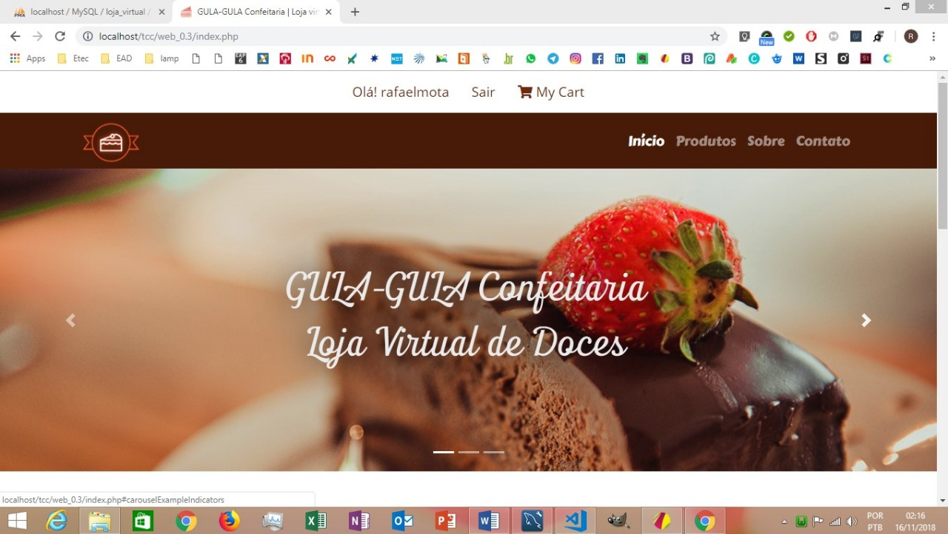
Figura 30 - Tela Index
Tela Cadastre-se

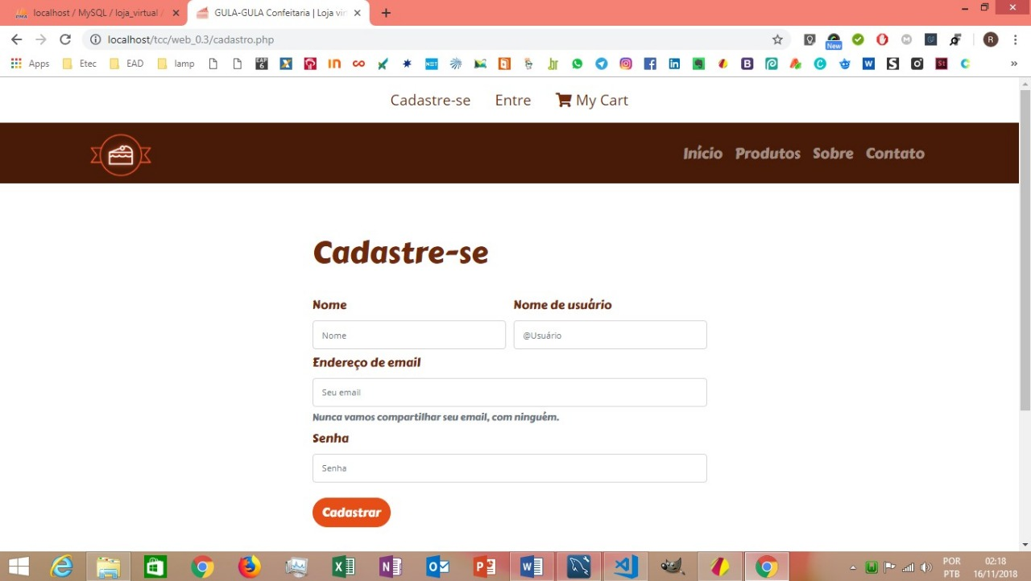
Figura 31 - Tela Cadastre-se
Tela Carrinho

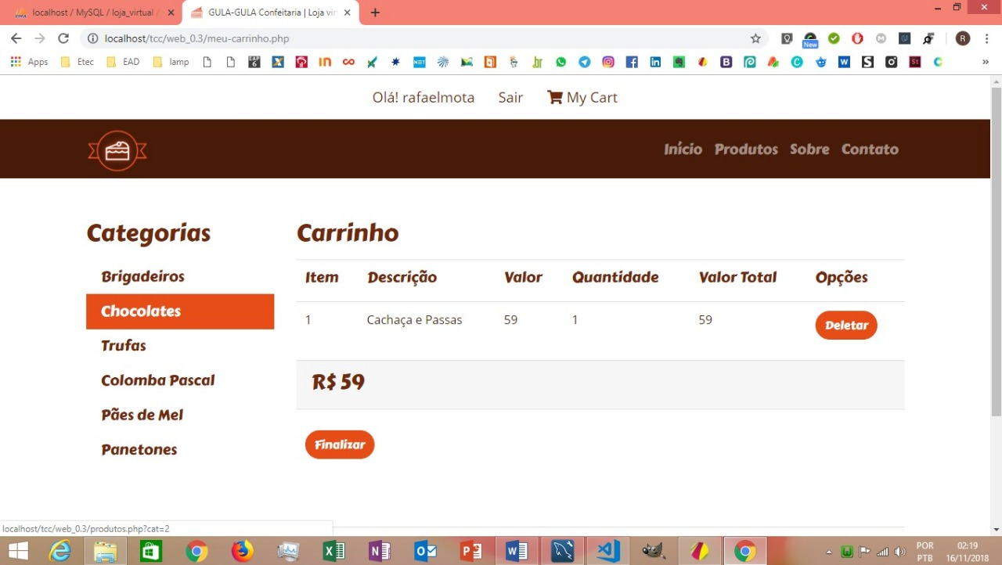
Figura 32 - Tela Carrinho
Tela Contato

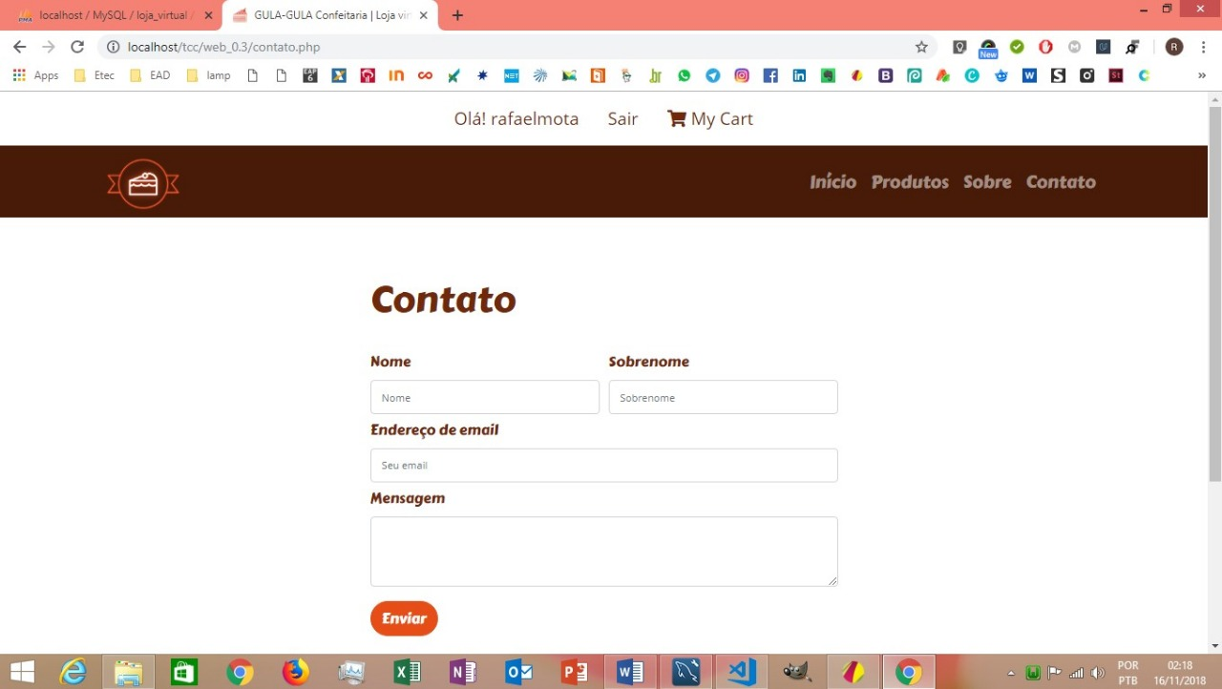
Figura 33 - Tela Contato
Tela Login

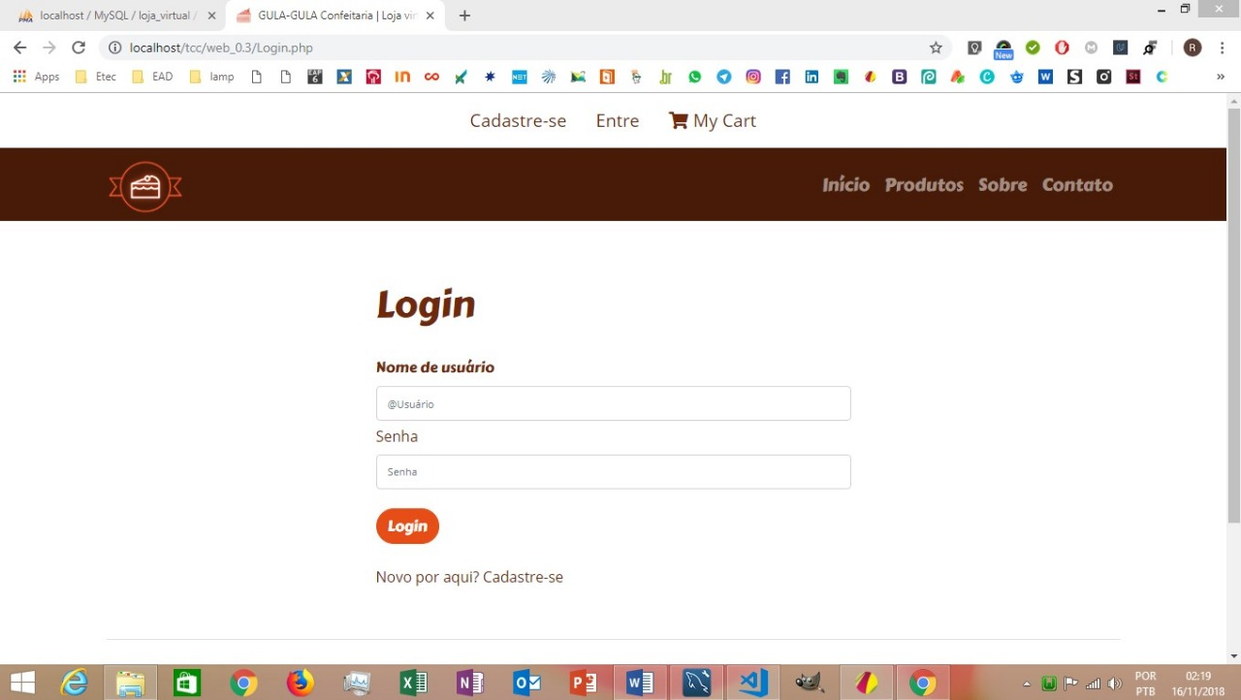
Figura 34 - Tela Login
Tela Pedidos

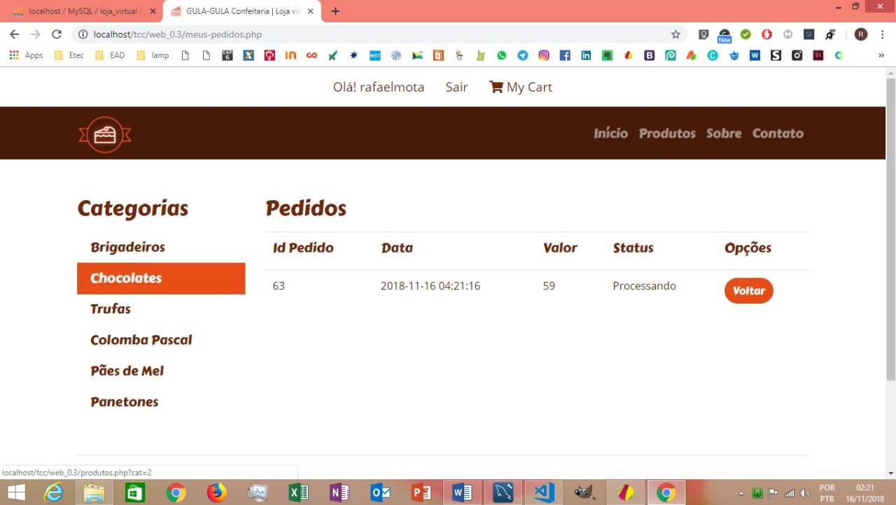
Figura 35 - Tela Pedidos
Tela Produtos

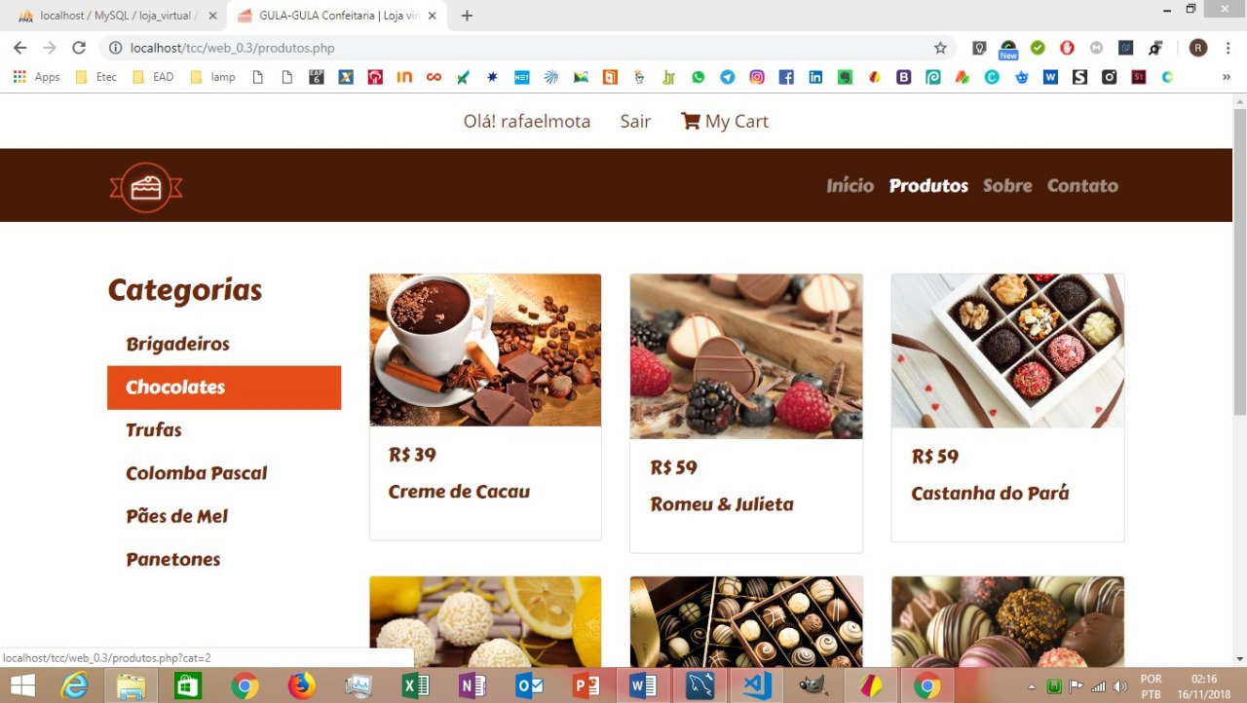
Figura 36 - Tela Produtos

6. MANUAIS DE INSTRUÇÃO

6.1 Manual de Instrução do Usuário
Tela Index

Figura 37 - Manual Tela Index
Nesta tela usuário poderá acessar a vitrine (carrocel), e visualizar os produtos, acessar a demais telas e navegar pelo site de acordo com o seu interesse.

Tela Cadastre-se
Figura 38 - Manual Tela Cadastre-se
Nesta tela o usuário realiza o seu cadastro no site antes de poder realizar as suas compras (sendo o cadastro obrigatório).

Tela Carrinho

Figura 39 - Manual Tela Carrinho
Na tela carrinho o usuário poderá visualizar as suas compras, conforme o seu pedido e acrescentar itens, alterar as quantidades ou finalizar a compra gerando o boleto para pagamento.

Tela Contato

Figura 40 - Manual Tela Contato
Na tela Contato o usuário poderá fazer perguntas especifícas do seu pedido, ou pedir maiores informações sobre determinado produto, estabelecendo uma comunicação com o fornecedor.

Tela Login

Figura 41 - Manual Tela Login
Na tela Login o usuário poderá efetuar o logon no sistema e assim poder realizar suas compras e finalizar o pagamento das mesmas. O Login é obrigatório para a realização das compras no site.

Tela Pedidos

Figura 42 - Manual Tela Pedidos
Nesta tela o usuário poderá visualizar seu histórico dos pedidos realizados, verificando o andamento e o status dos mesmos.

Tela Produtos

Figura 43 - Manual Tela Produtos
Na tela Produtos o usuário poderá visualizar os produtos expostos no site e assim poder realizar sua compras com base na sua escolha ou preferência.

7. HORAS TRABALHADAS

7.1 Custos das Ferramentas

Tabela 62: Custos das Ferramentas
Software | Licença
Sublime Text 3 | R$ 300,00
Astah Community | Gratuito
MySQL | Gratuito
Apache | Gratuito
Visual Studio 2017 | R$ 2.207,00
Adobe Photoshop | R$ 1.260,00
Pacote Office | R$ 1.199,00
Windows 10 | R$ 449,00
Total do software | R$ 5.115,00

7.2 Custos dos Profissionais

Tabela 63: Custos dos Profissionais
Nome | Função | Salário/Hora | Qtd. Horas Trabalhadas | Salário
Edson Ferino dos Santos | Analista | R$ 20,00 | 150h | R$ 3.000,00
Jorge August H. Toscano | Suporte | R$ 20,00 | 100h | R$ 2.000,00
Rafael Mota da Silva | Web Developer / Designer | R$ 20,00 | 150h | R$ 3.000,00
Ronaldo Vieira da Slva | Analista / Documentista | R$ 20,00 | 150h | R$ 3.000,00
Totais: |  | R$ 80,00 | 550h | R$ 11.000,00

7.3 Custo Total do Projeto

Tabela 64: Custo Total do Projeto
Mão de obra | R$ 11.000,00
Softwares e Licenças | R$ 5.115,00
Total | R$ 16.115,00

8. CONCLUSÃO

Durante o desenvolvimento deste projeto, na discussão de equipe, e no transcorrer do processo de pesquisa, ficou evidente para o grupo a suma importância, nos dias atuais, de haver um site que controle qualquer tipo de atividade economica, seja ela comércio ou indústria, sendo esta uma tendência mundial.
Como em todos os ramos de atividade sempre ocorrerá uma evolução, e este também requerá uma revisão para se atualizar com as novas exigências de mercado, exigindo dos seus desenvolvedores a mesma evolução e atualização.
Percebemos que a elaboração de um projeto demanda um esforço muito grande por parte dos membros da equipe, na busca por solução de problemas, superar limitações e de transpor obstáculos, tudo isso contribui para o desenvolvimento profissional e também pessoal. Concluímos que com trabalho, estudo e perseverança conseguiremos atingir todos os nossos objetivos profissionais e pessoais.

9. REFERENCIAS BIBLIOGRÁFICAS

A História da Linguagem CSS3. (27 de Junho de 2018). Fonte: Conteúdos sobre CSS3: https://etimbicudocss3.wordpress.com/2014/04/10/historia-da-linguagem-css3/
Android Studio. (2016). Conheça o Android Studio. Acesso em 23 de Agosto de 2016, disponível em Guia do Usuario: https://developer.android.com/studio/intro/index.html
Barros, T. (10 de Setembro de 2017). Microsoft Powerpoint. Fonte: Tech Tudo: http://www.techtudo.com.br/tudo-sobre/microsoft-powerpoint-2013.html
Barwinski, L. (10 de Setembro de 2017). O que é HTML 5? Fonte: Tec Mundo: https://www.tecmundo.com.br/navegador/2254-o-que-e-html-5-.htm
Blog Voitto. (27 de Junho de 2018). Oque é MS Project e para que serve? Fonte: Blog Voitto: https://www.voitto.com.br/blog/artigo/o-que-e-ms-project
Bootstrap. (27 de Junho de 2018). Sobre - Bootstrap em Português. Fonte: Bootstrap: http://getbootstrap.com.br/docs/4.1/about/overview/
Bunifu. (10 de Setembro de 2017). Bunifu. Fonte: Dev Tools: https://devtools.bunifu.co.ke/
CBR. (28 de Fevereiro de 2017). CBR. Acesso em 14 de Março de 2016, disponível em Microsoft Visual Studio: http://www.cbronline.com/news/microsoft_releases_visual_studio_2010_net_framework_4_100412
Clube do Design. (27 de Junho de 2018). A História do Illustrator. Acesso em 27 de Junho de 2018, disponível em Clube do Design: https://www.fotografia-dg.com/o-que-e-photoshop/
Conceito.de. (27 de Junho de 2018). Conceito de Power Point - Oque é, Definição e Significado. Fonte: Conceito.de: https://conceito.de/powerpoint
Curso PHP do Zero ao Profissional. (27 de Junho de 2018). Oque é PHP? Para que serve? Fonte: Curso PHP do Zero ao Profissional: http://phpdozeroaoprofissional.net.br/o-que-e-php-para-que-serve/
DevMedia. (27 de Junho de 2018). Oque é o HTML5 e como utilizá-lo. Fonte: DevMedia: https://www.devmedia.com.br/o-que-e-o-html5/25820
Facebook. (2017). Facebook. Fonte: Facebook: http://www.facebook.com
Fotografia DG. (27 de Junho de 2018). Oque é Photohop. Fonte: Fotografia DG: https://www.fotografia-dg.com/o-que-e-photoshop/
Gimp Brasil. (10 de Setembro de 2017). Conhecendo o GIMP e a sua interface. Fonte: Gimp Brasil: http://www.gimpbrasil.org/2011/05/conhecendo-o-gimp-e-sua-interface.html
Holodek. (16 de Novembro de 2011). Oque e php e para que serve? Acesso em 20 de Setembro de 2017, disponível em Holodek: http://www.holodek.com.br/holodek/blog.php?cod_5==AVVWFHVR1TP&entra_no_web1==UmVGl1VR1TP
InfoEscola. (27 de Junho de 2018). SQL Server - Banco de Dados. Fonte: InfoEscola: https://www.infoescola.com/informatica/sql-server/
Lobato, M. (1938). O sitio do Pica Pau amarelo. Taubaté: Editora Globo.
Luis, J. (22 de Setembro de 2014). Informática. Acesso em 02 de Agosto de 2016, disponível em Portal do Uol: www.uol.com.br/informatica
Martinez, M. (19 de Março de 2010). RUP. Acesso em 20 de Setembro de 2017, disponível em Info Escola: http://www.infoescola.com/engenharia-de-software/rup/
Martinez, M. (s.d.). RUP. Acesso em 20 de Setembro de 2017, disponível em Info Escola: http://www.infoescola.com/engenharia-de-software/rup/
Martins, T. (10 de Setembro de 2017). Administradores. Fonte: Artigos: http://www.administradores.com.br/artigos/tecnologia/a-importancia-do-controle-de-estoque/79300/
Meyer, M. (10 de Setembro de 2017). O que é excel? Fonte: Aprender Excel: http://www.aprenderexcel.com.br/2013/artigos/o-que-e-excel
MSDN. (10 de Setembro de 2017). Visual Studio. Fonte: Microsoft: https://msdn.microsoft.com/pt-br/library/52f3sw5c(v=vs.90).aspx
MVP MIcrosoft. (28 de Julho de 2013). The Access Web. Acesso em 22 de Agosto de 2017, disponível em MVP MIcrosoft: http://access.mvps.org/access/
NPI Brasil. (2014). Critérios de Consulta no Access. Acesso em 22 de Agosto de 2017, disponível em NPI Brasil: https://blog.npibrasil.com/criterios-de-consulta-no-access/
Oracle. (10 de Setembro de 2017). My Sql. Fonte: Oracle: https://www.oracle.com/br/mysql/index.html
Pacievitch, Y. (10 de Setembro de 2017). C#. Fonte: Info Escola: http://www.infoescola.com/informatica/c-sharp/
Paula, A. (10 de Setembro de 2017). O que é Css? Fonte: Tec Mundo: https://www.tecmundo.com.br/programacao/2705-o-que-e-css-.htm
Portal da Educação. (Janeiro de 2016). História da Confeitaria. Acesso em Junho de 2018, disponível em Portal da Educação: https://www.portaleducacao.com.br/conteudo/artigos/culinaria/historia-da-confeitaria/59906
Radardeprojetos. (2015). MS Project. Fonte: Radar De Projetos: http://www.radardeprojetos.com.br/2015/09/para-que-serve-o-ms-project.html
Redação Oficina. (10 de Setembro de 2017). Tudo sobre Photoshop. Fonte: Oficina da Net: https://www.oficinadanet.com.br/artigo/753/tudo_sobre_photoshop
Rede de Conhecimento Computador. (27 de Junho de 2018). Oque é o Microsoft Word. Fonte: Rede de Conhecimento Computador: http://ptcomputador.com/Software/microsoft-word/143320.html
Renan Rodrigues. (27 de Junho de 2018). jQuery: A biblioteca do JavaScript que usa a filosofia “write less, do more”! Fonte: Renan Rodrigues: https://rcrrodrigues.wordpress.com/2010/08/19/jquery-o-framework-que-usa-a-filosofia-write-less-do-more/
Sabino, G. (10 de Setembro de 2017). Para que serve o MS Project? Fonte: Radar de projetos: http://www.radardeprojetos.com.br/2015/09/para-que-serve-o-ms-project.html
Seabra, B. (10 de Setembro de 2017). O que é o Astah? Fonte: Startups Stars: http://www.startupsstars.com/2015/10/o-que-e-o-astah-posttecnico-por-bruno-seabra/
Significados. (27 de Junho de 2018). Significado de Excel - Oque é, Conceito e Definição. Fonte: Significados: https://www.significados.com.br/excel/
Sip Supermercado. (10 de Setembro de 2017). Sip vendas. Fonte: Sof Busines: http://www.sipvendas.com.br/sip-supermercado.php
Starupsstars. (2015). Astah Community. Fonte: Starupsstars: http://www.startupsstars.com/2015/10/o-que-e-o-astah-posttecnico-por-bruno-seabra/
Tech Soup Brasil. (10 de Setembro de 2017). Microsoft Visio. Fonte: Tech Soup : https://www.techsoupbrasil.org.br/node/11863
Tech Tudo. (10 de Setembro de 2017). Microsoft Word. Fonte: Tech Tudo: http://www.techtudo.com.br/tudo-sobre/microsoft-word-2013.html
Techsoupbrasil. (2017). MS Word. Fonte: Tech Soup Brasil: https://www.techsoupbrasil.org.br/node/11863
Techtudo. (2015). Photoshop. Fonte: Techtudo: http://www.techtudo.com.br/tudo-sobre/adobe-photoshop.html
Techtudo. (2017). MS Powerpoint. Fonte: Techtudo: http://www.techtudo.com.br/tudo-sobre/microsoft-powerpoint-2013.html
Techtudo. (2017). MS Word. Fonte: Techtudo: http://www.techtudo.com.br/tudo-sobre/microsoft-powerpoint-2013.html
Tecmundo. (2009). CSS. Fonte: Tecmundo: https://www.tecmundo.com.br/programacao/2705-o-que-e-css-.htm
Tecmundo. (2009). HTML5. Fonte: Tecmundo: https://www.tecmundo.com.br/navegador/2254-o-que-e-html-5-.htm
TecSoup Brasil. (27 de Junho de 2018). Microsoft Visio: A melhor ferramenta para criação de diagramas. Fonte: TecSoup Brasil: https://www.techsoupbrasil.org.br/node/11863
Twitter. (2017). Twitter. Fonte: Twitter: http://www.twitter.com.br
Wikipedia. (2017). Apache Server. Fonte: https://pt.wikipedia.org/wiki/Servidor_Apache
Wikipédia. (2017). MySQL. Fonte: Wikipédia: https://pt.wikipedia.org/wiki/MySQL
Wikipedia. (2017). PHP. Fonte: Wikipedia: https://pt.wikipedia.org/wiki/PHP
Wikipedia. (2017). Sublime Text. Fonte: Wikipedia: https://pt.wikipedia.org/wiki/Sublime_Text
Wikipedia. (2018). Javascript. Fonte: Wikipedia: https://pt.wikipedia.org/wiki/JavaScript
Wikipedia. (2018). JQuery. Fonte: Wikipedia: https://pt.wikipedia.org/wiki/JQuery

